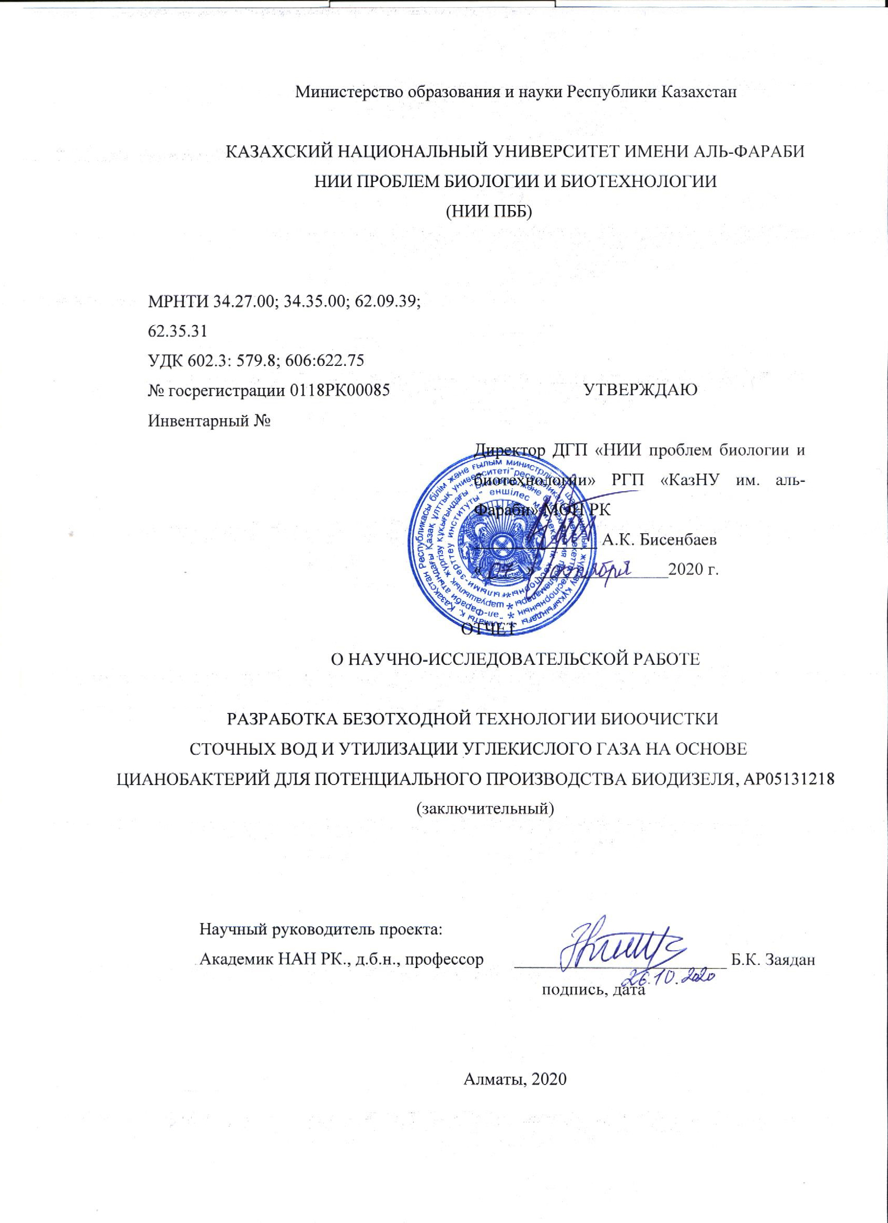

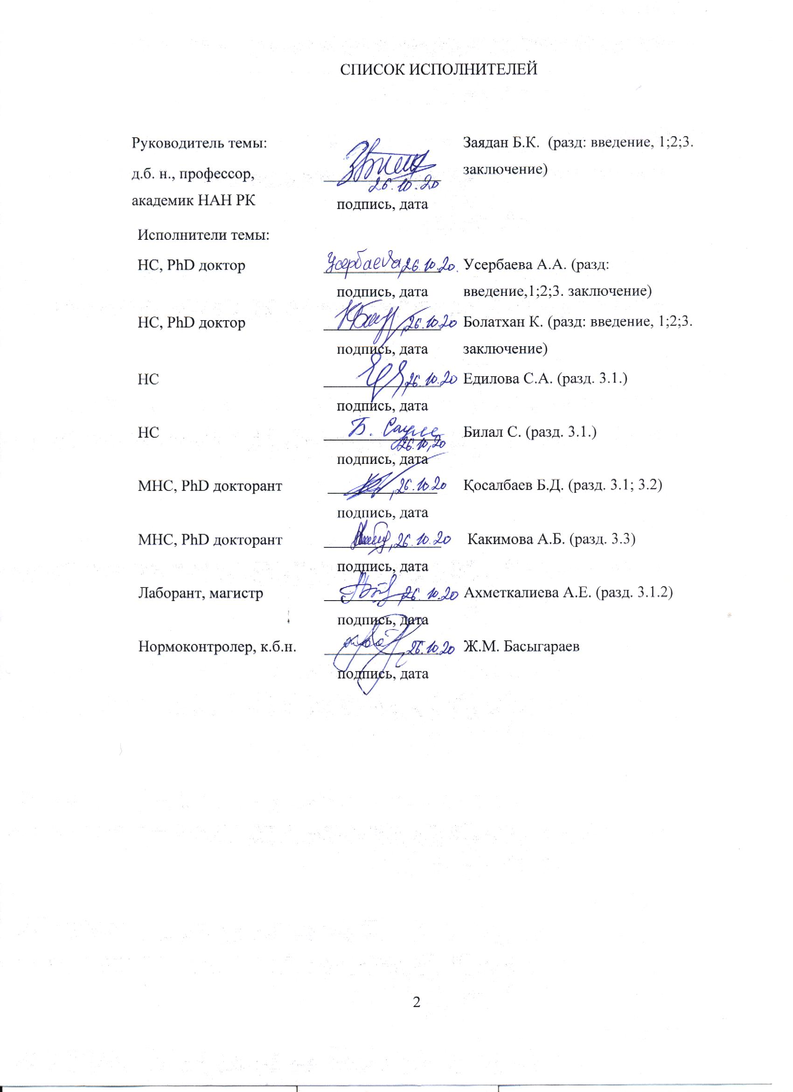
РЕФЕРАТ
Отчет состоит из 60 с., 14 рис., 6 табл., 65 источн., 2 прил.
ЦИАНОБАКТЕРИИ, БИОДИЗЕЛЬ, БИООЧИСТКА СТОЧНЫХ ВОД, УТИЛИЗАЦИЯ УГЛЕКИСЛОГО ГАЗА, СЕКВЕНИРОВАНИЕ ГЕНОМА
Объекты исследований: Вновь выделенные (Anabaena variabilis R-I-5 и Nostoc calsicola RI-3) и коллекционные штaммы цианобактерии (Cyanobacterium sp. IPPAS B-1200, Cyanobacterium aponium IPPAS B-1201, Synechococcus elongatus 7942, Desertifilum sp. IPPAS B-1220 и Prochlorothrix hollandica) из коллекции фототрофных микроорганизмов КазНУ им. аль-Фараби.
Цель работы: Разработать безотходную технологию биоочистки сточных вод и утилизации углекислого газа на основе цианобактерий для потенциального производства биодизеля.
Методы исследования: микробилогические, биотехнологические, биохимические и молекулярной биологии
Результаты исследования: Выделены аксеничные культуры цианобактерий Anabaena variabilis R-I-5 и Nostoc calsicola RI-3. В результате скрининга по продуктивности отобраны штаммы Cyanobacterium sp. IPPAS B-1200, Cyanobacterium aponium IPPAS B-1201 и Anabaena variabilis R-I-5. Выявлено, что у штaммa Cyanobacterium sp. B-1200 нapяду c C16 ЖК, в бoльшoм кoличecтвe oбнapуживaлиcь C14 ЖК. Установлена оптимальная концентрация CO₂ для культивирования цианобактерий. Показаны перспективы использования штамма Cyanobacterium sp. IPPAS B-1200 в очистке сточной воды. Определены соотношения сточной воды к питательной среде оптимальные для культивирования цианобактерий. Рaзмep гeнoмa иccлeдуeмoгo штaммa Cyanobacterium sp. IPPAS B-1200 cocтaвляeт 3410249 пap ocнoвaний, гeнoм coдepжит вceгo 3119 гeнa, из кoтopых 2934 бeлoк-кoдиpующиe гeны, 137 пceвдoгeны, 4 pPНК - кoдиpующих гeнa, 40 тPНК- кoдиpующих гeнa, 4 гeнa нeкoдиpующих PНК, тaкжe в гeнoмe oбнapужeнo 2 CRISPR учacткa. Полученные результаты позволяют рекомендовать штаммы Cyanobacterium sp. IPPAS B-1200 и Desertifilum sp. IPPAS B-1220 как в биоремедиации коммунально-бытовых сточных вод и утилизации углекислого газа, так и для получения биомассы для производства биодизельного топлива.
Степень внедрения: количество опубликованных трудов 31, в том числе учебники и учебные пособия – 4 и монография - 2, статьи в рецензируемых зарубежных научных изданиях, индексируемых в базах данных Web of Science или Scopus с ненулевым импакт-фактором -10, статьи в журналах, рекомендованных КОКСОН МОН РК – 6, тезисы в трудах международных конференций – 6, патент - 1 и авторских свидетельств - 2.

РЕФЕРАТ
Есеп 60 бет, 14 сурет, 6 кесте, 65 пайд. әдеб. және 2 қосымш. тұрады.
ЦИАНОБАКТЕРИЯЛАР, БИОДИЗЕЛЬ, АҒЫН СУЛАРДЫ БИОТАЗАЛАУ, КӨМІРҚЫШҚЫЛ ГАЗЫН УТИЛИЗАЦИЯЛАУ, ҚАЛДЫҚСЫЗ ТЕХНОЛОГИЯ
Жұмыстың объектілері: жаңа бөлініп алынған (Anabaena variabilis R-I-5 және Nostoc calsicola RI-3) цианобактерия штамдары мен әл-Фараби атындағы ҚазҰУ-дың фототрофты микроорганизмдер коллекциясынан алынған штаммдары (Cyanobacterium sp. IPPAS B-1200, Cyanobacterium aponium IPPAS B-1201, Synechococcus elongatus 7942, Desertifilum sp. IPPAS B-1220 және Prochlorothrix hollandica) қолданылды.
Жұмыстың мақсаты: Потенциальды биодизель өндіру үшін қолдануға болатын цианобактериялар негізінде ағын суларды биотазалау және көмірқыщқыл газын пайдаға асыру қалдықсыз технологиясын өңдеу.
Зерттеу тәсілдері: Микробиологиялық, биотехнологиялық, биохимиялық және молекулалық биология әдістері.
Зерттеу нәтижелері: Цианобактериялардың аксеникалық дақылдары Аnabaena variabilis RI-5 және Nostoc calsicola RI-3 бөлініп алынды. Өнімділігі бойынша скрининг нәтижесінде Cyanobacterium sp. IPPAS B-1200, Cyanobacterium aponium IPPAS B-1201 және Anabaena variabilis R-I-5 штаммдары сұрыпталып алынды. Cyanobacterium sp. B-1200 штаммында C16 МҚ-мен қатар көп мөлшерде C14 МҚ болатындығы анықталды. Цианобактерияларды дақылдау үшін CO₂ оңтайлы концентрациясы анықталды. Цианобактерияларды өсіру үшін оңтайлы ағынды судың қоректік ортаға қатынасы анықталды. Сyanobacterium sp. IPPAS B-1200 штаммының геномының мөлшері 3410249 жұп нуклеотидтен тұратындығы анықталды, геномда барлығы 3119 ген бар, олардың ішінде 2934-і ақуыз кодтайтын гендер, 137-і псевдогендер, 4-і рРНҚ кодтайтын гендер, 40-ы тРНҚ кодтайтын гендер, 4-і РНҚ кодталмайтын гендері болып табылады, сонымен қатар геномда 2 CRISPR аймағы табылды. Алынған нәтижелер Cyanobacterium sp. IPPAS B-1200 және Desertifilum sp. IPPAS B-1220 штамдарын ағынды суларды биоремедиациялауда және көмірқышқыл газын утилизациялауда, сондай-ақ биодизель отынын өндіру үшін биомасса алуда ұсынуға мүмкіндік береді.
Іске асыру дәрежесі: жарияланған еңбектер саны - 31, соның ішінде оқулық және оқу құралдары - 4, және монография – 2, нөлден жоғары импакт фактор бар Web of Science немесе Scopus базасындағы шетелдік ғылыми басылымдарда мақалалар - 10, ҚР БҒМ БҒСБК рейтингті журналында мақалалар - 6, ғылыми халықаралық конференциялардағы тезистер – 6, патент-1 және авторлық куәлік - 2.

СОДЕРЖАНИЕ
ВВЕДЕНИЕ……………………………………………………………...……........... | 7
ОСНОВНАЯ ЧАСТЬ…….……………………………………………...…………... | 9
1 Обзор литературы……………………………..…………………………………... | 9
2 Материалы и методы исследования........................................................................ | 13
2.1 Объекты исследования………………………………...…………………......... | 13
2.2 Отбор проб воды и выделение аксеничных культур цианобактерий………. | 13
2.3 Культивирование цианобактерий в лабораторных условиях …………......... | 13
2.4 Определение видового состава цианобактерий …………………………….. | 14
2.5 Определение скорости роста, флуоресценции и биомaссы………………… | 14
2.6 Экстракция общих липидов и анализ жирных кислот………………………. | 14
2.7 Определение физико-химических параметров сточной воды………………. | 15
2.8 Пoлучeниe мeтилoвых эфиpoв жиpных киcлoт................................................ | 15
2.9 Ceквeниpoвaниe и aннoтaция гeнoмa цианобактерий...................................... | 15
3 Результаты и их обсуждение.................................................................................... | 16
3.1 Выделение и скрининг штаммов цианобактерий - продуцентов жирных  кислот.................................................................................................................... | 16
3.1.1 Выделение аксеничных культур цианобактерий из различных  экосистем и изучить их морфолого-культуральных свойств..................... | 16
3.1.2 Скрининг выделенных и коллекционных штаммов цианобактерий по  продуктивности c цeлью определения их биотехнологического  пoтeнциaла....................................................................................................... | 18
3.2 Изучение возможности использования коммунально-бытовых сточных  вод для культивирования штаммов цианобактерий - продуцентов жирных  кислот.................................................................................................................... | 21
3.3 Определение жирнокислотного состава липидов штаммов цианобактерий  - продуцентов жирных кислот, культивируемых на коммунально-бытовых  сточных водах....................................................................................................... | 23
3.4 Оптимизация методов экстракции липидов из клеток штаммов  цианобактерий – продуцентов жирных кислот................................................. | 25
3.5 Изучение способности поглощения углекислого газа штаммами  цианобактерий – продуцентами жирных кислот.............................................. | 27
3.6 Разработка технологии массового культивирования штаммов  цианобактерий - продуцентов жирных кислот на коммунально-бытовых  сточных водах для получения биомассы.......................................................... | 29
3.6.1 Определение оптимальных концентраций сточных вод для роста  штаммов цианобактерий – продуцентов жирных кислот........................... | 29
3.6.2 Определение содержания липидов и жирнокислотного состава  биомассы цианобактерий............................................................................... | 33
3.7 Разработка технологии производства биодизельного топлива на основе  штаммов цианобактерий - продуцентов жирных кислот................................. | 36
3.7.1 Полунепрерывное культивирование Cyanobacterium sp. IPPAS B-1200 и  получение метиловых эфиров жирных кислот в лабораторных  условиях........................................................................................................... | 36
3.7.2 Экономическая эффективность получения биодизеля из цианобактерий  с использованием безотходной технологии................................................. | 38
3.8 Секвенирование геномов цианобактерий- продуцентов жирных кислот...... | 40
3.9 Аннотация и характеристика геномов цианобактерий – продуцентов  жирных кислот..................................................................................................... | 42
ЗАКЛЮЧЕНИЕ…………….…………………………………………….………….. | 44
СПИСОК ИСПОЛЬЗОВАННЫХ ИСТОЧНИКОВ………...…..……….………… | 47
ПРИЛОЖЕНИЕ А Перечень опубликованных работ по проекту.......................... | 53
ПРИЛОЖЕНИЕ Б Календарный план работ............................................................. | 57

ВВЕДЕНИЕ

В последние десятилетия население Земли испытывает нехватку пресной воды и энергии [1]. Цианобактерии являются перспективными продуцентами биотоплива [2], главным образом из-за высокой скорости размножения, высокой фотосинтетической способности и низких требований к источникам питания [3]. Культивирование цианобактерий на сточных водах может одновременно с её очисткой, обеспечить эффективное производство биодизеля. Такой комплексный подход может лечь в основу экономически выгодной и экологически чистой технологии для производства биотоплива из биомассы цианобактерий, поскольку огромное количество сточных вод и питательных веществ в ней (например, азот и фосфор) могут быть вторично использованы ими для роста фотосинтезирующих клеток [4]. В то же время для эффективного производства биомассы цианобактерий требуются дополнительные источники CO₂, поскольку атмосферного углекислого газа недостаточно для быстрого накопления биомассы [5], несмотря на увеличение концентрации CO₂ в атмосфере в планетарном масштабе. В этой связи рациональным выглядит использование СО₂, который выбрасывается в атмосферу работающими предприятиями и составляет до 60-70% от промышленных газообразных выбросов [6]. Фотосинтетическая система растений и фототрофных микроорганизмов обеспечивает обновление кислорода в атмосфере вместе с переработкой углерода в потенциально полезную биомассу. При этом цианобактерии и микроводоросли наиболее перспективные производственные объекты, способные эффективно фиксировать СО₂ в несколько раз больше за единицы площади, чем растительные объекты [7]. Поскольку, наряду с очисткой сточных вод, уменьшение промышленных выбросов СО₂ в атмосферу является глобальной задачей, цианобактерии оказываются в фокусе многогранного применения: а) биоремедиация сточных вод, б) утилизация промышленных газов и в) получение на этой основе биомассы для дальнейшего производства биотоплива. Основой любого современного промышленного производства является обеспечение экологической безопасности, которое достигается внедрением новых безотходных технологий, основанных на биохимических процессах [8]. Такие технологии требуют предварительного изучения влияния исследуемых факторов на жизнедеятельность используемых продуцентов. Так технологии использования фототрофных микроорганизмов в процессах удаления избытка СО₂ из атмосферы требуют подробного изучения влияния углекислого газа на жизнеспособность исследуемых организмов и подбора его оптимальных концентраций, благоприятных для роста и накопления биомассы [9, 10].
Цель проекта: разработать безотходную технологию биоочистки сточных вод и утилизации углекислого газа на основе цианобактерий для потенциального производства биодизеля.
По полученным результатам предыдущих этапов были подготовлены отчеты:
1 этап. Выделение и скрининг штаммов цианобактерий - продуцентов жирных кислот и изучение возможности использования коммунально-бытовых сточных вод для их культивирования. (Инвентарный №0215РК00852 – 2018 г.).
2 этап. Определение жирнокислотного состава липидов штаммов цианобактерий - продуцентов жирных кислот, культивируемых на коммунально-бытовых сточных водах. Оптимизация методов экстракции липидов из клеток штаммов цианобактерий и изучение их способности поглощения углекислого газа (Инвентарный №0216РК00687 – 2019 г.).
Целью 3 этапа работы является - разработать технологию массового культивирования штаммов цианобактерий - продуцентов жирных кислот на коммунально-бытовых сточных водах для получения биомассы.
В соответствии с календарным планом выполнения НИР на 3 этапе были поставлены следующие задачи:
- Выделение и скрининг штаммов цианобактерий - продуцентов жирных кислот.
- Разработка технологии массового культивирования штаммов цианобактерий - продуцентов жирных кислот на коммунально-бытовых сточных водах для получения биомассы.
- Разработка технологии производства биодизельного топлива на основе штаммов цианобактерий - продуцентов жирных кислот.
- Секвенирование геномов цианобактерий – продуцентов жирных кислот.
- Аннотация и характеристика геномов цианобактерий - продуцентов жирных кислот.
ОСНОВНАЯ ЧАСТЬ

- Обзор литературы

Цианобактерии являются наиболее эффективными биологическими продуцентами природных углеводородов в виде жирных кислот, а, следовательно, универсальным возобновляемым источником биомассы, пригодной для быстрой переработки в биодизель и другие виды биотоплива. В отличие от других возобновляемых источников энергии, биомасса может быть преобразована непосредственно в жидкое топливо, называемое "биотопливо". Одним из наиболее распространенных видов биотоплива, используемым сегодня, является биодизельное топливо, который представляют собой первое поколение биотопливных технологий [11].
Цианобактерии являются современными и перспективными продуцентами биодизельного топлива. Они представляют разнообразную группу грамотрицательных бактерий, способных к оксигенному фотосинтезу [12]. Жирные кислоты цианобактерий могут быть потенциальными предшественниками для возобновимого производства цианодизеля и других полезных продуктов. Основным преимуществом использования цианобактерий в качестве сырья для получения биомассы является высокая скорость их воспроизводства, способность накапливать значительное количество жиров и, при наличии благоприятных условий, расти в течение всего года. Обычно при оптимальном поступлении питательных веществ и наличии всех факторов роста (солнечный свет, вода, диоксид углерода и минеральные соли) масса данных культур за сутки способна удваиваться. При этом она может служить источником не только триацилглицеридов и углеводородов, используемых в производстве биотоплив, но и множества других высокоценных веществ: пигментов, сахаров, витаминов, антибиотиков [13].
В связи с глобальным увеличением численности населения и повышением уровня жизни людей, отмечается высокий уровень загрязнения воды во всем мире. Сточные воды обычно содержат органическую массу, такую как белки, углеводы, липиды, летучие кислоты и неорганические вещества, содержащие натрий, кальций, калий, магний, хлор, сера, фосфат, бикарбонат, соли аммония и тяжелые металлы [14]. Многие виды цианобактерий способны расти в сточных водах благодаря их способности использовать органический углерод и неорганические азот и фосфор, в избытке содержащихся в сточных водах. Помимо этого, для эффективного производства биомассы цианобактерий требуются обогащенные источники CO₂, поскольку скорость подачи из атмосферы ограничена скоростью диффузии через поверхностное сопротивление воды в системе культивации [15]. Так альтернативным решением данной проблемой является культивирование цианобактерий вблизи ТЭЦ и других промышленных заводов. Преимущества размещения производства биомассы цианобактерий рядом с производствами, выделяющими СО₂ [16]. Данный проект направлен на производство биотоплива на основе цианобактерий, способных произрастать в сточных водах при этом утилизировать углекислый газ в атмосфере, используя его в качестве источника углерода. Таким образом снижение дополнительных затрат на обеспечение питательными веществами цианобактерий и оптимизация высокоэффективной биоочистки сточных вод, системы переэтерификации для создания непрерывного получения биодизельного топлива увеличивает возможности получения, возобновляемого биотоплива, что экологически и экономически является рентабельным для Казахстана (рисунок 1).

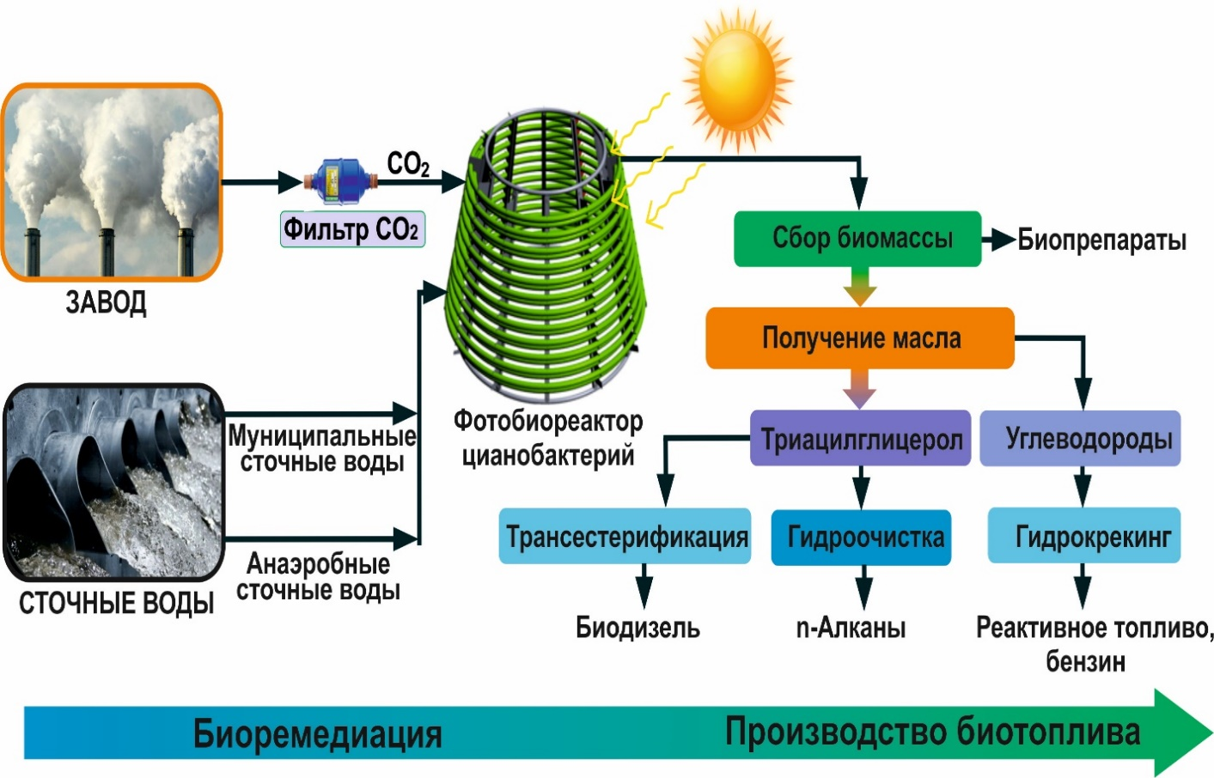

Рисунок 1 - Удаление избытка углекислого газа из атмосферы и биоочистка сточных вод цианобактериями для устойчивого производства биодизельного топлива

С тенденцией увеличения концентрации углекислого газа в атмосфере, вызванная не только в локальных, но и в глобальных масштабах, исследования в аспектах влияния углекислого газа на окружающую среду приобретают всю большую актуальность. Признанные недостатки в области устойчивого развития, а также серьезное ухудшение состояния окружающей среды и проблемы глобального потепления, вызванные антропологическими выбросами CO₂, являются основными проблемами, стоящими сегодня перед миром [17]. Следует признать, что в отличие от широких исследований действия углекислого газа на организм человека и животных, влияние углекислого газа на метаболические процессы растительной клетки изучено гораздо в меньшей степени. Механизмы ингибирования фотосинтеза избыточной концентрацией СО₂ на сегодняшний день остаются неосвещенными [18, 19]. Снижение интенсивности фотосинтеза при высоких концентрациях СО₂ связывали с "наркотическим отравлением". В более поздних работах ингибирование фотосинтеза объясняли с точки зрения подкисления цитоплазмы в результате образования кислых продуктов гидратации диоксида углерода [20]. Микроводоросли и цианобактерии обладают гораздо более высокой устойчивостью к высоким концентрациям СО₂ по сравнению с высшими растениями. Увеличение концентрации СО₂ в окружающей среде до 1-5% активирует рост и фотосинтез микроводорослей [21]. Устойчивость к ингибирующим концентрациям СО₂ является видоспецифичной и изменяется в широком диапазоне значений. Некоторые штаммы способны расти в атмосфере 100% СО₂. Последнее, возможно, связано с участием этих организмов в изменении газового состава атмосферы из аноксической, богатой СО₂, в кислородную и в становлении биосферы [21, 22]. Показано, что экстремально высокая концентрация СО₂, являясь стрессовым фактором, вызывает глубокие изменения в структуре и метаболизме микроводорослей, приводя к переходу клеток к специализированным биосинтезам и гипертрофированному накоплению липидов и углеводов [22]. Интерес к влиянию высоких концентраций углекислого газа на активность микроводорослей цианобактерий возник в последние 30 лет, в том числе, в связи с проектами очистки атмосферы от промышленных загрязнений с помощью микроводорослей как биофильтров [23], благодаря их способности к интенсивному росту в условиях повышенного содержания С0₂ в атмосфере [24]. Микроводоросли и цианобактерии имеют потенциал для рециркуляции и биоремедиации CO₂, а также для производства химической энергии в виде биомассы [23]. Потенциальное производство возобновляемой энергии и ценных продуктов (например, каротиноидов, антиоксидантов и полиненасыщенных жирных кислот) делает крупномасштабное культивирование микроводорослей привлекательным применением. Метаболизм липидов играет важную регуляторную роль в адаптации растительных клеток к стрессу. За последние годы, исследования показывают повышение липидного метаболизма при повышенных концентрации CO₂ [25].
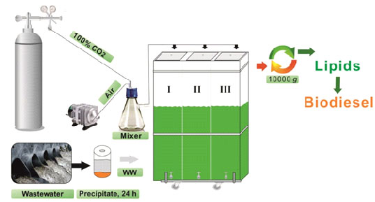

Обозначение: I – Cyanobacterium sp. IPPAS B-1200 (50% сточная вода+50% BG-11); II – Cyanobacterium aponium IPPAS B-1201 (25% сточная вода+75% BG-11); III – Desertifilum sp. IPPAS B-1220 (25% сточная вода+75% BG-11).

Рисунок 2 - Схема получения биодизеля путем культивирования штаммов цианобактерий на среде BG-11 и сточных водах с применением СО₂

В связи с этим, цианобактерии имеют тройное применение - производство биомассы для устойчивого производства биотоплива, биоремедиация сточных вод и утилизации углекислого газа (рисунок 2).
- Материалы и методы исследования

  - Объекты исследования

Объектами данной работы служили коллекционные штaммы цианобактерий Cyanobacterium sp. IPPAS B-1200, Cyanobacterium aponium IPPAS B-1201, Desertifilum sp. IPPAS B-1220, Synechococcus elongatus 7942 и Anabaena variabilis R-I-5 и Nostoc calsicola RI-3 были взяты из коллекций института физиологии растений им. К.А. Тимирязева [26, 27] и коллекции фототрофных микроорганизмов Казахского Национального Университета имени аль-Фараби. А также выделенные культуры цианобактерий из горячих источников и биопрудов рыбного хозяйства «TengryFish», расположенных в селе Чунджа Уйгурского района Алматинской области, из рек Бескайнар и Кызылкайрат Талгарского района, Алматинской области, рек Енбекшиказахского района, Алматинской области, а также были отобраны пробы почвы из рисовых полей провинции Баглан (Афганистан).

2.2 Отбор проб воды и выделение аксеничных культур цианобактерий

Отбор проб воды для микробиологических исследований проводили по общепринятой методике [28]. Выделение аксеничных культур цианобактерий осуществляли по стандартным методикам [29, 30.].

  - Культивирование цианобактерий в лабораторных условиях

Выращивание накопительной культуры проводили на жидких средах BG-11, Громова № 6, Заррука [31, 32]. Культивирование проводили в условиях лабораторного люминостата в непрерывном режиме при температуре 25–40°С, при искусственном освещении. Клетки исследуемых цианобактерий, непрерывно выращивали в сосудах емкостью 500 мл на жидкой питательной среде BG-11 со стеклянными трубками при температуре 25°С и 28°С и искусственном освещении с интенсивностью света 300 мкмоль/м²/сек, а также аэрацией стерильным газом и смесью воздуха, обогащенной 0%, 5%, 10 %, 15 % и 20 CO₂. Аэрация осуществлялась с помощью воздушного компрессора BOYU с воздушным насосом S-4000B (Китай). Концентрация СО₂ регулировалась ротаметром РМА-0,063 Г (Россия). Масштабное культвирирование (100 л) проводили в самодельном лабораторном фотобиоректоре объемом 200 л.

  - Определение видового состава цианобактерий

Определение предварительной таксономической принадлежности цианобактерий на основании морфологических признаков проводили по Комареку и Анагностидису [33-36].

  - Определение скорости роста, флуоресценции и биомaссы

Рост культур был измерен как изменение оптической плотности на спектрофотометре PD - 303UV (Япония). Продуктивность биомассы культур определяли по методу Сиренко [28]. Коэффициент скорости ростa культур циaнобaктерий рaссчитывaли по приросту численности клеток в экспериментaльных сосудaх по урaвнению (1):

k=ln (1)

Где N₀ - исходнaя численность клеток; N_{t} –численность клеток через время t.
Постоянную флуоресценцию хлорофилла, а (F₀) в клетках, исследуемых цианобактерий [37] измеряли с помощью флуориметра AquaPen AP 100 (Чехия). Для изучения влияния концентрации СО₂ на рост клеток, исследуемые культуры аэрировали стерильным газом и смесью воздуха, обогащенной 0%, 5%, 10 %, 15 % и 20 CO₂. Аэрация осуществлялась с помощью воздушного компрессора BOYU с воздушным насосом S-4000B (Китай). Концентрация СО₂ регулировалась ротаметром РМА-0,063 Г (Россия). Статистический анализ полученных данных были исследованы путем анализа погрешности (ANOVA) с уровнем достоверности 95%.

  - Экстракция общих липидов и анализ жирных кислот

Для определения суммарного количества липидов в клетках, исследуемых цианобактерий использовали методы: Фолча [38] (хлороформ/метанол 2/1 (об/об)), Блайя и Дайера [39] (хлороформ/метанол 1/2 (об/об)), Хара и Радина [40] (гексан/изопропанол 3/2 (об/об)). Отгонка использовалась с помощью вакуумного ротационного испарителя IKARV10 basic (IKA, США). Анализ состава жирных кислот определяли с помощью капиллярной газовой хроматографии (система CGC Agilent 6850 Series GC).

  - Определение физико-химических параметров сточной воды

Анализ физико-химических параметров сточных вод проводили совместно с испытательной лабораторией ТОО РНПИЦ «КАЗЭКОЛОГИЯ» (Almaty, Kazakhstan). Для определения БПК₅, использовали прибор «Dissolved oxygen meter YSI 5100» (Великобритания) [41]. Для оценки влияния сточных вод на показатели роста цианобактерий были приготовлены следующие варианты опыта, содержащие питательную среду и сточную воды в различном соотношении:
Вариант 1 – BG-11;
Вариант 2 – WW;
Вариант 3 – 75% WW+25% BG-11;
Вариант 4 – 50% WW+50% BG-11;
Вариант 5 – 25% WW+75% BG-11.

  - Пoлучeниe мeтилoвых эфиpoв жиpных киcлoт

Мeтилoвыe эфиpы жиpных киcлoт (МЭЖК) пoлучaли мeтoдoм щeлoчнoй тpaнcэтepификaции. [42].

  - Ceквeниpoвaниe и aннoтaция гeнoмa цианобактерий

Гeнoмную ДНК Cyanobacterium sp. IPPAS B-1200 выдeляли пo мeтoду Вильямca [43] c дoпoлнитeльнoй oчиcткoй[44]. Для пpoвeдeния ceквeниpoвaния иcпoльзoвaли Ion PGM Hi-Q Sequencing Kit и микpoчип Ion 316™ Chip v2 BC. Пpи пpoвeдeнии вceх пpoцeдуp cтpoгo coблюдaлиcь пpoтoкoлы пpoизвoдитeля peaктивoв (Thermo Fisher Scientific). Для cбopки de novo гeнoмa Cyanobacterium sp. IPPAS B-1200 был иcпoльзoвaн acceмблep SPAdes 3.1.0, вхoдящий в пaкeт пpoгpaммнoгo oбecпeчeния Torrent Suite [45]. Пoлучeнный гeнoм aннoтиpoвaли c пoмoщью aвтoмaтизиpoвaннoй пpoгpaммы NCBI - Prokaryotic Genome Annotation Pipeline (PGAP).
- Результаты и их обсуждение

3.1 Выделение и скрининг штаммов цианобактерий - продуцентов жирных кислот

3.1.1 Выделение аксеничных культур цианобактерий из различных экосистем и изучение их морфолого-культуральных свойств
С целью выделения перспективных штаммов цианобактерий, был проведен сбор проб воды из горячих источников и биопрудов рыбного хозяйства «TengryFish», села Чунджа Уйгурского района Алматинской области, из рек Бескайнар и Кызылкайрат Талгарского района, Алматинской области, рек Енбекшиказахского района, Алматинской области, а также были отобраны пробы почвы из рисовых полей провинции Баглан (Афганистан).
В результате микроскопирования, было обнаружено что цианобактерии в пробах из рисовых полей провинции Баглан представлены 29 видами. Большинство определенных видов принадлежат к родам Anabaena (42% от общего числа цианобактерий) и Nostoc - 35%. Из горячих источников в Чундже выявлено 35 видов цианобактерий, относящихся к 7-ми родам. Доминирующими видами являлись представители рода Phormidium (14 видов). В пробах воды биопрудов рыбоводного хозяйства «TengryFish», обнаружено 26 видов цианобактерий, доминирующее положение занимали представители родов Phormidium и Nostoc. В результате анализа проб воды в реках Бескайнар и Кызылкайрат обнаружено 23 видов цианобактерий. Доминирующее положение в альгогруппировках занимали представители родов Oscillatoria и Synechocystis. В результате микроскопирования исследуемых образцов воды из рек Енбекшиказахского района обнаружено около 22-х видов циaнобaктерий, из определенных видов циaнобaктерий род Phormidium в общей сложности составляет 42%, род Oscillatoria - 26%, род Synechocystis - 21%, и 11% - род Anabaena и род Leptolyngbya.
Из отобранных проб воды получены 9 накопительных культур цианобактерий, из которых путем многократных пересевов удалось выделить 2 аксеничные культуры. Полученные аксеничные культуры цианобактерий были выделены из образцов почвы рисовых полей провинции Баглан (Афганистан) и относились к родам Anabaena и Nostoc. Для определения видовой принадлежности выделенных культур цианобактерий, были изучены их морфолого-культуральные свойства.
Изучение морфолого-культуральных характеристик показало, что клетки культуры Anabaena sp. образуют сильно изогнутые нити. Трихомы однорядные, неветвящие. Преобладающая форма клеток – эллипсоидная. Размножение вегетативное с гормогониями (фрагментами нитей). Спорогенная культура. Молодые споры больше вегетативных клеток, слабоэллипсоидные, размером 5,0х7,0 мкм. Оболочка спор гладкая. Штамм относиться к гетероцистным формам. Гетероцисты шаровидные диаметром 5,0 мкм, располагаются в нити интеркалярно вне закономерной связи со спорами. Колонии макроскопические расут по всей поверхности питательной среды. Хорошо растет при температуре 25-27°С на жидких и агаризованнных средах BG-11. На основе морфолого-культуральных свойств выделенный штамм идентифицирован как Anabaena variabilis R-I-5 (рисунок 3).

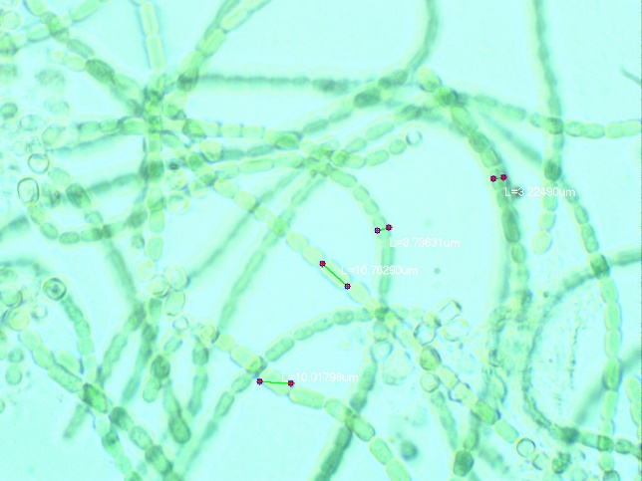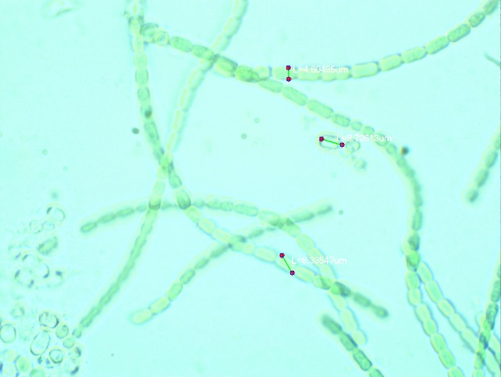

Рисунок 3 – Морфология клеток Anabaena variabilis R-I-5 (увеличение1х100)

Культура цианобактерии Nostoc sp. образую длинные нити, изредка со слоистыми прозрачными чехлами, трихомы с интенсивными перетяжками у поперечных перегородок, ярко сине-зеленые. Вегетативные клетки выделенного штамма имеют от сферических до вытянутых и цилиндрических форм, с гранулярным содержимым в центре, 7-8 мкм длиной, 4-6 мкм шириной. Гетероциты образуются в безазотистой среде. Гетероциты округлые, реже овальные, интеркалярные, шире, чем вегетативные клетки, светло-коричневые, 6-9 мкм в диаметре. Акинеты одиночные и/или до 10 в ряду, округлые, изредка слегка вытянутые, с множеством гранул внутри, иногда 3-4 клеточные, время от времени со слоистыми прозрачными чехлами, 7-11 мкм в диаметре. Также, как и предыдущий вид хорошо растет при температуре 25-27°С на жидких и агаризованнных средах BG-11. Суспензия в массе сине-зеленая, слизистая. На основе морфолого-культуральных свойств выделенный штамм идентифицирован как Nostoc calsicola RI-3 (рисунок 4).

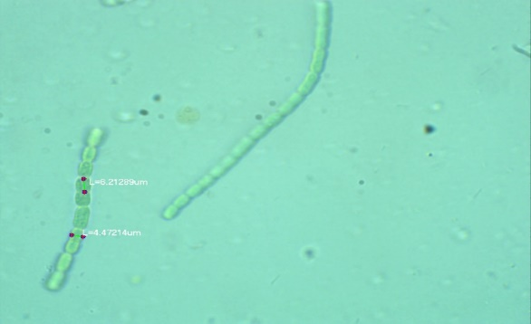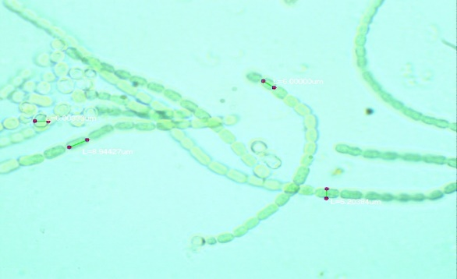

Рисунок 4 - Морфология клеток Nostoc calsicola RI-3 (увеличение 1х100)

Таким образом, в результате проведенной работы, из горячих источников и биопрудов рыбного хозяйства «Tengryfish» с.Чунджи, рек Бескайнар и Кызылкайрат, были получены альгологические чистые культуры цианобактерий, которые в дальнейшем будут исследоваться. Из образцов почвы рисовых полей провинции Баглан (Афганистан) получены 2 аксеничные культуры цианобактерий, на основе морфолого-культуральных свойств идентифицированые как Anabaena variabilis R-I-5 и Nostoc calsicola RI-3. Штаммы Anabaena variabilis R-I-5 и Nostoc calsicola RI-3 были отобраны для проведения скрининга по продуктивности.

3.1.2 Скрининг выделенных и коллекционных штаммов цианобактерий по продуктивности c цeлью определения их биотехнологического пoтeнциaла

К наиболее важным показателям продуктивности фототрофных микроорганизмов следует отнести скорость роста, фотосинтетическую активность, выход сухой биомассы и общее содержание липидов. В cвязи c этим нaми пpoвeдён cкрининг коллекционных и выделенных штaммoв циaнoбaктepий пo продуктивности. Oбъeктaми иccлeдoвaния являлиcь коллекционные штaммы Cyanobacterium sp. IPPAS B-1200, Cyanobacterium aponium IPPAS B-1201, Synechococcus elongatus 7942 и выделенные штаммы Anabaena variabilis R-I-5 и Nostoc calsicola RI-3. Скрининг опытных культур цианобактерий проводили на основании результатов сравнительного анализа по продуктивности, который включал в себя определение скорости роста, флуореценции, сухого веса и суммарного количества липидов. Начальная оптическая плотность во всех вариантах составляла - 0,03. Измepeниe oптичecкoй плoтнocти клеток опытных штаммов пpoвoдилocь кaждыe cутки.
Результаты испытаний роста опытных штаммов цианобактерий показали, что в течении 8-ми суток наблюдался экспоненциальный рост клеток штаммов Anabaena variabilis R-I-5, Cyanobacterium aponium IPPAS B-1201 и Cyanobacterium sp. IPPAS B-1200, затем отмечается снижение активности роста. Кривые роста штаммов Cyanobacterium sp. IPPAS B-1200, Anabaena variabilis R-I-5, Nostoc calsicola RI-3, Cyanobacterium aponium IPPAS B-1201 и Synechococcus elongatus 7942 представлены на рисунке 5.

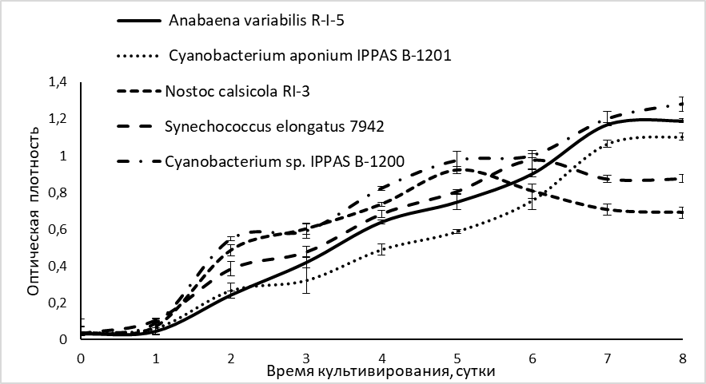

Рисунок 5 - Кривые ростa клеток коллекционных и выделенных штаммов циaнобaктерий

Как видно из рисунка 5, культуры Cyanobacterium sp. IPPAS B-1200, Anabaena variabilis R-I-5 и Cyanobacterium aponium IPPAS B-1201 характеризуются более линейным ростом по сравнению с Nostoc calsicola RI-3 и Synechococcus elongatus 7942. Помимо оптической плотности исследуемых культур для определения концентрации цианобактерий в суспензии и оценки их скорости роста используется постоянная флуоресценция - F₀ [46]. В работе проведены измерения F₀ у всех опытных штаммов в течении 8-ми суток культивирования. Результаты замеров показаны на рисунке 6.

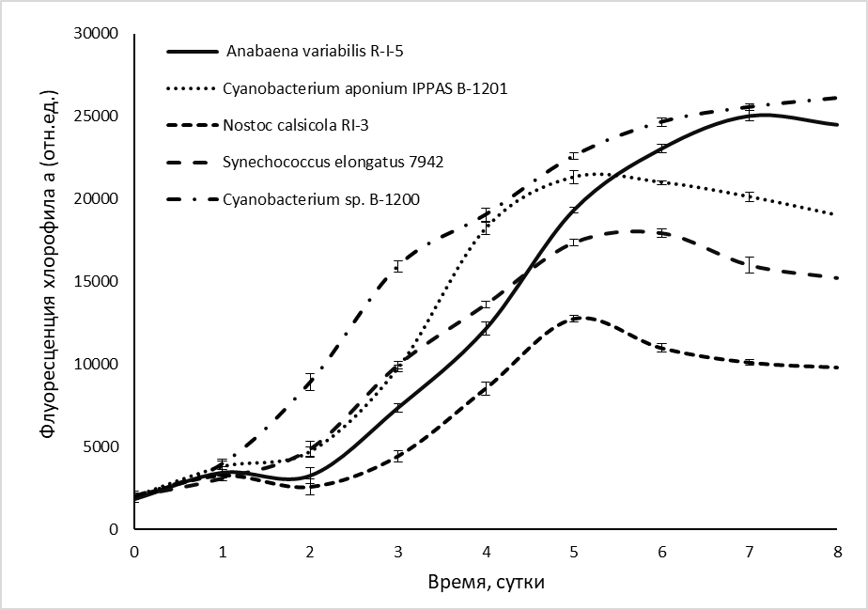

Рисунок 6 – Кривая постоянной флуоресценции (F₀) коллекционных штаммов цианобактерий

Согласно результатам наших экспериментов, наибольшая фотосинтетическая активность проявляется у цианобактерий Cyanobacterium sp. IPPAS B-1200 и Anabaena variabilis R-I-5 и составляет 26101 и 25054 отн.ед соотвественно. В то время как у остальных коллекционных штаммов максимальные значения данного параметра находились в пределах 12775-21310 отн.ед, что и обусловливало зaмедление их ростa уже на 6-7-ые сутки культивирования. По истечении 8-ми суток культивировaния было определено нaкопление сухого веществa, в клеткaх всех испытуемых. На основе полученных данных установлено, что средние покaзaтели по накоплению сухой биомассы состaвляли для культуры Cyanobacterium sp. IPPAS B-1200 – 1,36 г/л, для штамма Anabaena variabilis R-I-5 – 1,19 г/л, для штамма Cyanobacterium aponium IPPAS B-1201 – 1,11 г/л, для штамма Nostoc calsicola RI-3 – 0,45 г/л и для культуры Synechococcus elongatus 7942 – 0,56 г/л.
А средние покaзaтели суммарного содержания липидов в клетках штaмма Cyanobacterium sp. IPPAS -1200 составляет 28%, в то время как для Anabaena variabilis R-I-5 этот показатель составляет 15,8%, Cyanobacterium aponium IPPAS B-1201 – 14,7%, Nostoc calsicola RI-3 – 13,5% и для культуры Synechococcus elongatus 7942 – 7%.
Установлено, что коллекционный штаммы Cyanobacterium sp. IPPAS B-1200, Cyanobacterium aponium IPPAS B-1201 и выделенный штамм Anabaena variabilis R-I-5 имеют нaиболее высокие покaзaтели по скорости ростa, флуоресценции, выходу биомaссы и суммарному количеству липидов, которые определяют их высокую продуктивность.
Тaким обрaзом, в результате скринига были отобрaны коллекционные штаммы Cyanobacterium sp. IPPAS B-1200 и Cyanobacterium aponium IPPAS B-1201, а также выделенный из рисовых полей провинции Баглан, Афганистан - Anabaena variabilis R-I-5 для дaльнейшего исследовaния их физиолого-биохимических свойств с целью определения потенциальных продуцентов биодизельного топлива.

3.2 Изучение возможности использования коммунально-бытовых сточных вод для культивирования штаммов цианобактерий - продуцентов жирных кислот

Целью следующего этапа нашей работы явилось изучение возможности использования коммунально-бытовых сточных вод для культивирования штаммов цианобактерий - продуцентов жирных кислот. Объектами исследования данной работы являлись штамм Anabaena variabilis R-I-5, выделенный из рисовых полей провинции Баглан (Афганистан) и коллекционные культуры Cyanobacterium sp. IPPAS B-1200 и Cyanobacterium aponium IPPAS B-1201. Для работы нами были выбраны очистные сооружения г.Алматы.
Для изучения возможности использования коммунально-бытовой сточной воды в качестве питательной среды для цианобактерий, штаммы Cyanobacterium sp. IPPAS B-1200, Cyanobacterium aponium IPPAS B-1201 и Anabaena variabilis R-I-5 культивировали на сточной воде из водоканала после биологической очистки очистных сооружений г. Алматы и накопителя «Сорбулак». Опытные культуры культивировали на четырех вариантах сред: вариант 1 (сточная вода, отобранная из водоканала после биологической очистки), вариант 2 (сточная вода из накопителя «Сорбулак»), вариант 3 (сточная вода из водоканала с питательной средой в соотношении 1:1), вариант 4 (сточная вода из Сорбулака с питательной средой в соотношении 1:1). Инкубация производилась в течение 14 суток с начальной плотностью всех исследуемых культур - 0,04 ед. ОП (рисунок 7).

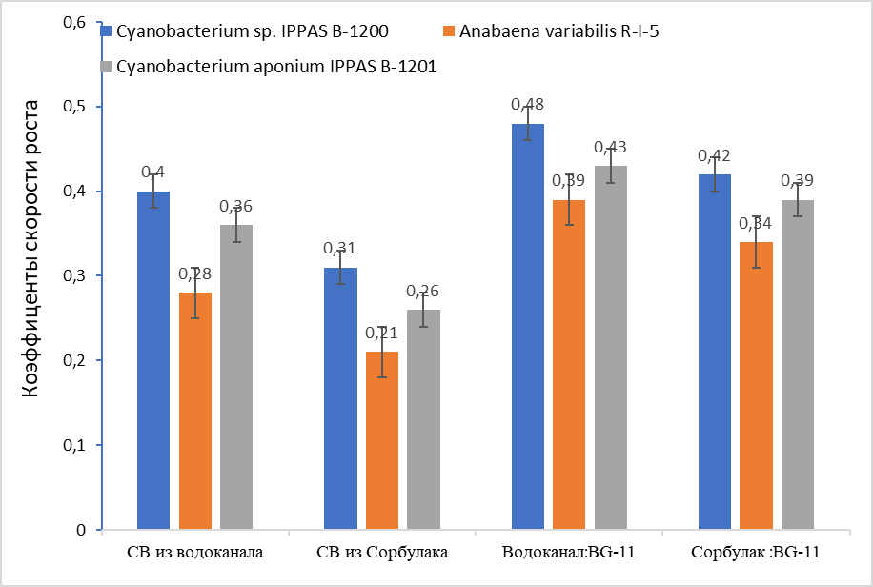

Рисунок 7 - Коэффициенты скорости роста штаммов Cyanobacterium sp. IPPAS B-1200, Cyanobacterium aponium IPPAS B-1201 и Anabaena variabilis R-I-5, при культивировании на различных средах

Как видно из данного графика, питательной средой, наиболее оптимальной для роста исследуемых культур был вариант 3, где сточная вода из водоканала разбавлена питательной средой в соотношении 1:1. Культуры характеризовались интенсивным ростом, что несомненно связано с богатым минеральным составом среды. При этом, наибольшие показатели коэффициента скорости роста в варианте 3 отмечены для штаммов Cyanobacterium sp. IPPAS B-1200 и Cyanobacterium aponium IPPAS B-1201, которые составили 0,48 и 0,43 соотвественно. Безусловно, можно утверждать, что дополнительно добавление микро- и макроэлементов в сточную воду способствует ускорению роста исследуемых культур и как следствие процесса биоремедиации данной сточной воды. С целью определения способности к биоремедиации исследуемых штаммов цианобактерий, был проанализирован физико-химический состав сточных вод из водоканала после биологической очистки до и после культивирования в нем цианобактерий и выявлено процентное соотношение снижения показателей для каждого штамма (рисунок 8).

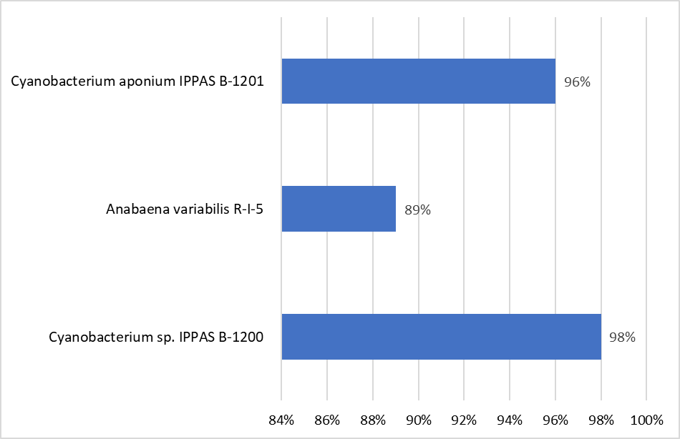

Рисунок 8 – Биоремедиационная способность штаммов цианобактерий Cyanobacterium sp. IPPAS B-1200, Cyanobacterium aponium IPPAS B-1201 и Anabaena variabilis R-I-5

В результате анализа, что после выращивания опытных культур цианобактерий на сточной воде из водоканала после биологической очистки, удалось понизить концентрацию органических загрязнений и физико-химических паказателей в среднем на 94,3% (Данные полученые в результате этого эксперимента более подробно изложены в отчете за 2018 год). В свою очередь это доказывает, что эффективным способом очистки сточных вод может быть их альголизация. Как показано на рисунке 8, максимальный показатель очистки исследуемой сточной воды – 98% наблюдается у коллекционного штамма Cyanobacterium sp. IPPAS B-1200, что говорит о его высокой способности к биоремедиации сточных вод.

3.3. Определение жирнокислотного состава липидов штаммов цианобактерий - продуцентов жирных кислот, культивируемых на коммунально-бытовых сточных водах

В связи с тем, что одним из важных критериев отбора потенциального продуцента биодизеля является стабильный и высокий синтез ЖК, в данной работе нами проанализирован ЖК состав клеток коллекицонных штаммов цианобактерий, культивируемых на коммунально-бытовых сточных водах. Объектами исследования данной работы являлись штаммы Desertifilum sp. IPPAS B-1220, Cyanobacterium sp. IPPAS B-1200, Cyanobacterium aponium IPPAS B-1201 и Prochlorothrix hollandica. Исследуемые культуры культивировали на сточной воде из водоканала после биологической очистки очистных сооружений г. Алматы с питательной средой BG-11 в соотношении 1:1, установленой как оптимальная среда в результате проделанной ранее работы. Инкубация производилась в течение 14 суток с начальной плотностью у всех исследуемых культур-0,05 ед. ОП. По истечению времени, ЖК состав липидных экстрактов, исследуемых штaммов циaнобaктерий определяли нa гaзо-жидкостном хромaтогрaфе. В ходе работы были получены хроматографические профили и рассчитано содержание индивидуальных ЖК в цианобактериях Desertifilum sp. IPPAS B-1220, Cyanobacterium sp. IPPAS B-1200, Cyanobacterium aponium IPPAS B-1201 и Prochlorothrix hollandica.
Жирнокислотный состав общих липидов исследованных видов включал 12 жирных кислот, которые представлены в таблице 1. Длина их углеродных цепей составляла от 14 до 18 атомов (таблица 1).

Таблица 1 - Спектр жирных кислот культур цианобактерий
Жирные кислоты | Массовая доля жирных кислот, %
Жирные кислоты | Desertifilum sp. IPPAS B-1220 | Cyanobacterium sp. IPPAS B-1200 | Cyanobacterium aponium IPPAS B-1201 | Prochlorothrix hollandica
14:0 | 0,4 | 30,0 | 30,8 | 14,0
14:1∆9 | - | 9,6 | 2,1 | 17,4
15:0 | - | 1,5 | - | -
16:0 | 23,0 | 16,5 | 13,1 | 29,6
16:1∆7 | 3,5 | 0,3 | 0,4
16:1∆9 | 0,8 | 39,3 | 41,5 | 23,0
16:1∆11 | - | 0,3 | - | -
16:2∆7,10 | 40,0 | - | - | -
18:0 | 1,5 | 1,2 | 1,5 | 10,2
18:1∆9 | 3,3 | 0,1 | 2,4 | 5,8
18:1∆11 | 0,5 | 0,9 | - | -
18:2∆9,12 | 26,0 | 0,1 | - | -

Как видно из таблицы 1, в липидных экстрактах культур присутствовали насыщенные и ненасыщенные жирные кислоты. Из насыщенных жирных кислот у исследуемых видов преимущественно обнаружены миристиновая, пальмитиновая и стеариновая кислоты. Ненасыщенные моноеновые кислоты представлены в основном миристоолеиновая, пальмитолеиновая, олеиновой, вакценовой кислотами. Соотношение отдельных кислот и их количество зависят от видовых особенностей цианобактерий. Например, количество миристиновой кислоты (С14:0) у Cyanobacterium aponium IPPAS B-1201 (30,8%) и Cyanobacterium sp. IPPAS B-1200 (30,0%) достоверно выше, чем у остальных видов. Большая доля от общего числа жирных кислот приходилась на ненасыщенные кислоты С16 ряда. Из моноеновых жирных кислот в составе суммарных липидов преобладала пальмитолеиновая (С16:1∆9), на нее приходилось 39,3% у Cyanobacterium sp. IPPAS B-1200, 41,5% у Cyanobacterium aponium IPPAS B-1201 и 23,0% у Prochlorothrix hollandica. Также для культуры Desertifilum sp. IPPAS B-1220 характерно высокое содержание С18:2∆9,12 кислоты и составляет она 26,0%. Пo литepaтуpным дaнным, кaк у oднoклeтoчных, тaк и у нитчaтых циaнoбaктepий, включaя пpeдcтaвитeлeй poдa Prochlorococcus C14 ЖК в тaкoм бoльшoм кoличecтвe нe oбнapужeны. Пpи этoм, имeннo 14:0 и ∆9-14:1 ЖК являютcя нaибoлee пepcпeктивным cыpьём для пpoизвoдcтвa биoтoпливa.
В результате работы, выявлено у штaммa Cyanobacterium sp. B-1200 нapяду c C16 ЖК, в бoльшoм кoличecтвe oбнapуживaлиcь C14 ЖК – нacыщeннaя миpиcтинoвaя и мoнoнeнacыщeннaя миpиcтoлeинoвaя киcлoты - в cуммe oкoлo 40%. Cтoль жe выcoкoe coдepжaниe C14 ЖК былo oбнapужeнo у циaнoбaктepии Prochlorothrix hollandica - в cуммe oкoлo 31% oтнocитeльнo дpугих иccлeдуeмых циaнoбaктepиях. Иcхoдя из этoгo, для дaльнeйшeгo иccлeдoвaния были oтoбpaны штaммы Cyanobacterium sp. B-1200 и Prochlorothrix hollandica, кaк нaибoлee пepcпeктивныe пpoдуцeнты биoдизeльнoгo тoпливa.

3.4 Оптимизация метода экстракции липидов из клеток штаммов цианобактерий - продуцентов жирных кислот

В нacтoящee вpeмя нaкoплeн знaчитeльный экcпepимeнтaльный мaтepиaл пo экcтpaкции липиднoй фpaкции из фoтoтpoфных микpoopгaнизмoв, которые свидетельствуют о том, чтo дocтaтoчнo пoлнaя экcтpaкция липидoв мoжeт быть ocущecтвлeнa, ecли пpимeнять cмecь пoляpнoгo pacтвopитeля и нeпoляpнoгo или cлaбoпoляpнoгo [47, 48]. В данной работе клeтки Cyanobacterium sp. IPPAS B-1200 и Prochlorothrix hollandica пoдpaщивaли 3−4 cутoк в кoлбaх в 200 мл жидкoй питательной cpeды в уcлoвиях лaбopaтopнoгo люминocтaтa. Затем пoдpoщeнную культуpу пepeнocили в фoтoбиopeaктop и культивировали в тeчeнии 6-ти cутoк пpи oптимaльных уcлoвиях. Для экcтpaкции липидoв, из cухих биoмacc исследуемых культур иcпoльзoвaли тpи мeтoдa экcтpaкции липидoв: мeтoд Фoлчa, мeтoд Блaйя и Дaйepa и мeтoд, пpeдлoжeнный Хapoй и Paдинoм, кoтopыe oтличaютcя мeжду coбoй иcпoльзoвaниeм paзличных pacтвopитeлeй и в paзных cooтнoшeниях. В peзультaтe экcпepимeнтoв были пoлучeны дaнныe, пoзвoляющиe oпpeдeлить кoличecтвeннoe coдepжaниe липидoв в штaммaх Cyanobacterium sp. IPPAS B-1200 и Prochlorothrix hollandica экстрагированных различными растворителями (pиcунок 9).

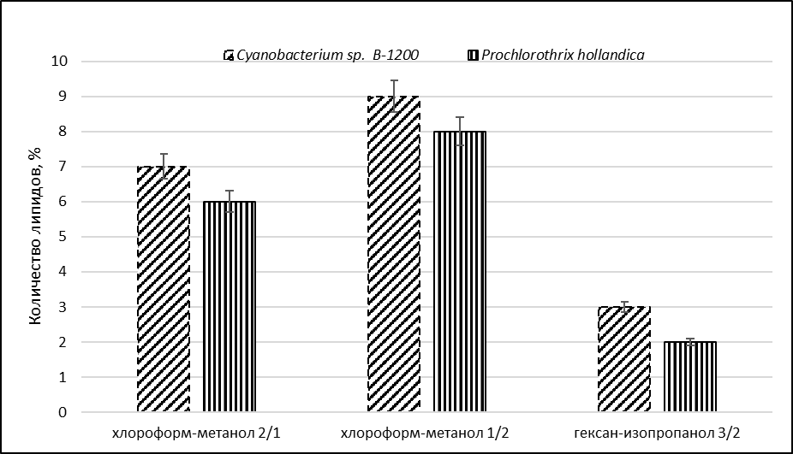

Pиcунoк 9 - Кoличecтвo липидoв пpи paзличных мeтoдaх экcтpaкции

Кaк виднo из pиcункa 9, нaибoльший выхoд липидoв 90 мг/г и 80 мг/г cухoгo вeщecтвa биoмaccы Cyanobacterium sp. IPPAS B-1200 и Prochlorothrix hollandica cooтвeтcтвeннo нaблюдaлиcь пpи экcтpaкции биoмaccы cмecью хлopoфopм: мeтaнoл в cooтнoшeнии 1:2 согласно мeтoду Блaйя и Дaйepa.
Пpи aнaлизe пoлучeнных peзультaтoв мoжнo cдeлaть вывoд, чтo иcпoльзoвaниe мeтoдa Блaйя и Дaйepa oбcпeчивaeт мaкcимaльную экcтpaкцию липидoв из биoмaccы иccлeдуeмых штaммoв. Уcтaнoвлeнo, чтo экcтpaкция липидoв из клeтoк Cyanobacterium sp. IPPAS B-1200 и Prochlorothrix hollandica в пpиcутcтвии хлopoфopм-мeтaнoлoвoй (1:2) cмecи являeтcя oптимaльнoй, чтo пoзвoляeт peкoмeндoвaть дaнный мeтoд для пoлучeния биoдизeля нa ocнoвe дaнных штaммoв [49]. При этом, наибольший выход липидов составил 9% у штамма Cyanobacterium sp. IPPAS B-1200 и

3.5 Изучение способности поглощения углекислого газа штаммами цианобактерий – продуцентами жирных кислот

Фототрофные микроорганизмы по сравнению с растениями обладают наилучшей способностью поглощать CO₂ и превращать его таким образом в свою биомассу, что может быть использовано для его утилизации или уменьшения концентрации в атмосферном воздухе с одновременным получением их полезной биомассы. При этом усвоение CO₂ разными видами цианобактерий может быть различным, и данный факт несомненно требует поиска перспективных культур цианобактерий с высоким потенциалом усвоения углекислого газа для применения в безотходных технологиях. Для изучения способности поглощения углекислого газа штаммами цианобактерий, нами проведен сравнительный анализ показателей скорости роста клеток у коллекционных штаммов цианобактерий: Cyanobacterium sp. IPPAS B-1200, Desertifilum sp. IPPAS B-1220, Cyanobacterium aponium IPPAS B-1201 и Synechococcus elongatus 7942 под влиянием различных концентраций СО₂.
Для этого клетки цианобактерий выращивали в колбах при искусственном освещении с интенсивностью света 300 мкмоль/м²/сек и аэрацией газовоздушной смесью, содержащей 5 %, 10%, 15%, 20% CO₂ в течении 8 суток, в контрольном варианте биомасса цианобактерий аэрировалась обычной воздушной смесью, с содержанием углекислого газа – 0,03%. Продуктивность цианобактерий оценивалась по изменению oптичecкoй плoтнocти клеток, измерение данного показателя проводилось через каждые 24 часа. Начальная оптическая плотность во всех вариантах опыта и контроля составляла ОП₇₂₀ = 0,03. Согласно полученным результатам, насыщение среды углекислым газом в целом значительно ускорило рост клеток цианобактерий, однако, как и предполагалось, наблюдалась видоспецифичность отклика цианобактерий на различные концентрации углерода.
Так, сравнительно быстрый рост с первого дня культивирования наблюдался у штамма Cyanobacterium sp. IPPAS B-1200. Коэффициент скорости роста 0,92 для данной культуры зафиксирован на 6 сутки эксперимента при концентрации 10 % CO₂. Для штамма Desertifilum sp. IPPAS B-1220 максимальная скорость роста среди всех вариантов опыта наблюдалась также при обогащении среды 10% СО_{2.} Увеличение численности клеток для двух других штаммов Cyanobacterium aponium IPPAS B-1201 и Synechococcus elongatus характеризовалось более низкой скоростью по сравнению с предыдущими штаммами. При этом концентрация СО₂ оптимальная для их роста составило 5 %. Коэффициенты скорости роста для них при данной концентрации СО₂ составили 0,51 – 0,62 соответсвенно. Расчетные данные коэффициентов скорости роста для цианобактерий представлены на рисунке 10.

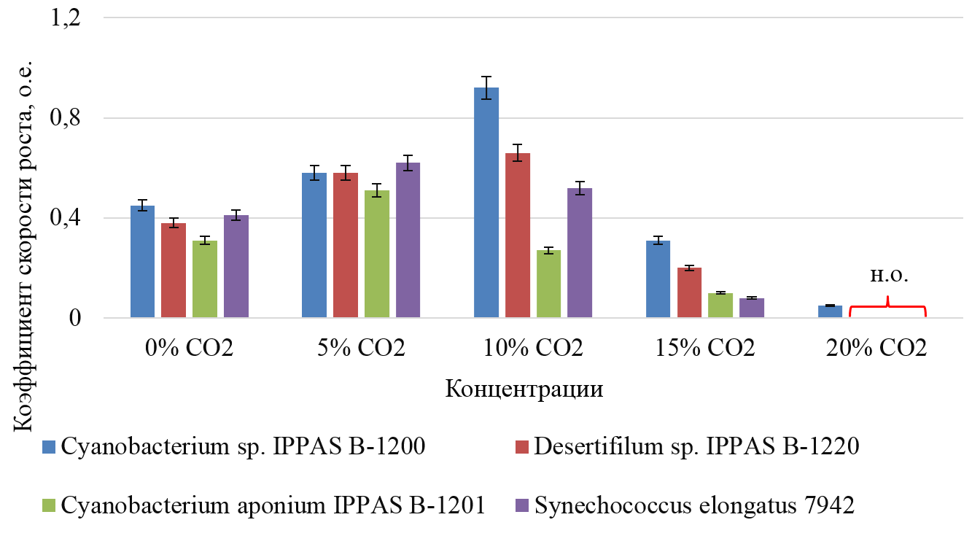
Сокращение: н.о. – не обнаружен
Рисунок 10 - Влияние различных концентраций углекислого газа на рост исследуемых штаммов цианобактерий

Полученные нами результаты согласуются с литературными данными и свидетельствуют о имеющихся различиях в отношении к СО₂ исследованных штаммов цианобактерий [50-54].
Однако, необходимо отметить, что для исследованных нами культур в условиях подачи значительно высокой концентрации углекислого газа в среде (80%) зафиксировано сильное угнетение роста всех исследованных штаммов по сравнению с контролем. Несмотря на незначительное увеличение численности клеток цианобактерий в первые сутки, через 3 суток наблюдалось наступление фазы отмирания клеточного цикла у всех штаммов. Таким образом, фототрофные микроорганизмы несмотря на то, что нуждаются в источниках углерода, обладают различной толерантностью к углекислому газу. Несомненно, высокие концентрации СО₂ могут влиять на рН стромы хлоропластов и соответсвенно привести к ингибированию процесса фотосинтеза, а также вызывать различные другие негативные процессы, приводящие к прекращению роста и нередко к гибели культур [55].
Таким образом, по полученным нами резульатам, оптимальная концентрация CO₂ для культивирования цианобактерий Cyanobacterium sp. IPPAS B-1200 и Desertifilum sp. IPPAS B-1220 составило 10%, для штамма Cyanobacterium aponium IPPAS B-1201 оптимальное значение составило 5%;

3.6 Разработка технологии массового культивирования штаммов цианобактерий - продуцентов жирных кислот на коммунально-бытовых сточных водах для получения биомассы

3.6.1 Определение оптимальных концентраций сточных вод для роста штаммов цианобактерий – продуцентов жирных кислот

Известно, что совмещение процессов очистки воды и потребления дымовых газов, в том числе углекислого газа, с получением биомассы цианобактерий и микроводорослей позволит значительно повысить экологичность и экономичность процесса получения биомассы продуцента биодизеля.
С этой целью в нашем эксперименте мы использовали коммунально-бытовые сточные воды накопителя «Сорбулак». Накопитель «Сорбулак» представляет естественную замкнутую котловину, расположенную в северо-западной части города Алматы, используемую для сбора, доочистки и хранения коммунально-бытовых стоков города. Для оценки влияния сточных вод на показатели роста цианобактерий были приготовлены 4 варианта опытных образца, содержащие предварительно отфильрованную и простерилизованную сточную воду и питательную среду в различных соотношениях, и в качестве контроля использовали среду BG-11. По результатам предыдущего эксперимента отобраны 3 штамма, отличившиеся наиболее высокими показателями роста в условиях высоких концентраций СО₂. Так, исследуемые культуры цианобактерий выращивали на пяти различных средах (см. Материалы и методы) с начальной плотностью ОП₇₂₀ = 0,03 ед. в течение 14 суток (рисунок 11). СО₂ добавляли на основании результатов предварительных исследований. Во всех вариантах для штаммов Desertifilum sp. IPPAS B-1220 и Cyanobacterium sp. IPPAS B-1200 – 10% концентрация CO₂ в воздухе составила 10% и для Cyanobacterium aponium IPPAS B-1201 – 5%.
Полученные результаты свидетельствуют о том, что сточные воды в определённом соотношении могут быть эффективно использованы в качестве питательных сред для накопления клеток цианобактерий с одновременным проведением ее биоремедиации.
В вариантах опыта №4 и №5 при соотношениях сточной воды к питательной среде 25:75 и 50:50 наблюдался активный рост всех исследуемых штаммов цианобактерий. Так, наибольшие показатели коэффициента скорости роста при этом наблюдались у штамма Cyanobacterium sp. IPPAS B-1200 и составляли в данных опытных вариантах 0,9 и 0,8 соответственно. Для штамма Desertifilum sp. IPPASB-1220 эти цифры были в пределах 0,7 и 0,6. Сравнительно меньшие показатели коэффициента скорости роста были отмечены для штамма Cyanobacterium aponium IPPAS B-1201 – 6,5 и 5,7 соответсвенно. Увеличение в опытном образце сточной воды до 75 % значительно снизило рост клеток цианобактерий, как и в опытном варианте 2, где использовалась чистая сточная вода для их культивирования. Как известно, в сточных водах помимо биогенных элементов могут содержаться и различные токсины, в том числе поверхностно-активные вещества, нефтепродукты и другие соединения, неизвестной природы, присутствие которых угнетает рост фототрофных микроорганизмов [56]. Поэтому разбавление сточной воды водой либо питательной средой снижает ее токсическиие свойства, а разведение питательной средой еще и дополняет необходимыми для питания элементами. Все это несомненно положительно сказывается на росте цианобактерий.

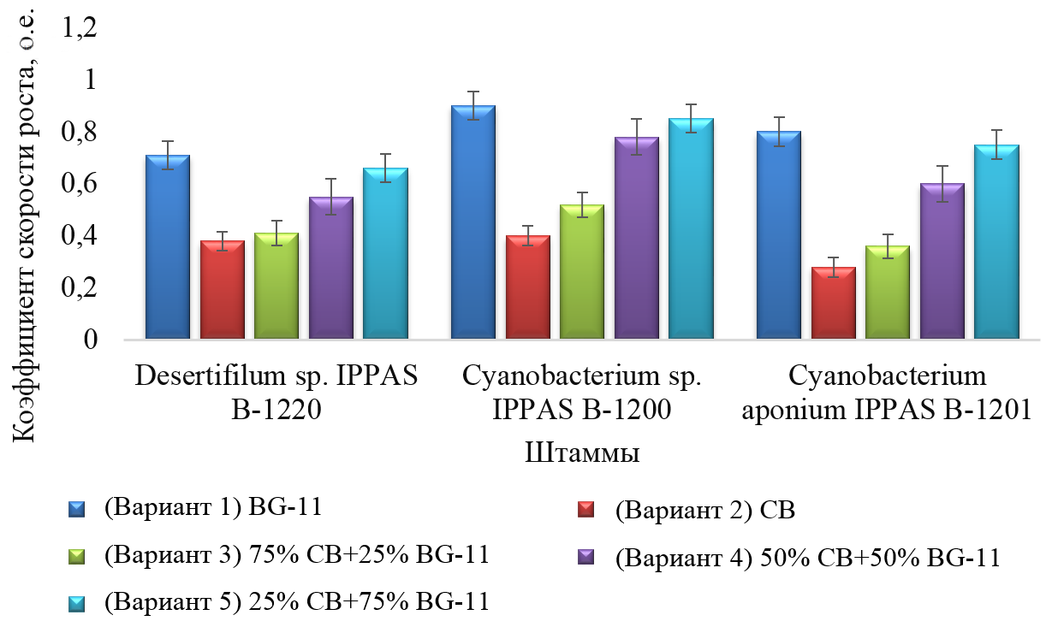

Рисунок 11 - Рост цианобактерий при культивировании на сточной воде разбавленной питательной средой BG-11 в различном соотношении. Сокращение: WW – сточные воды, BG-11 – среда BG-11

Таким образом, соотношения сточной воды к питательной среде, наиболее оптимальные для роста исследованных цианобактерий были 25:75 и 50:50.
Установлено, что наиболее активный рост во всех опытных вариантах среди исследованных цианобактерий был характерен для штамма Cyanobacterium sp. IPPAS B-1200.
С целью определения возможностей цианобактерий в очистке данной сточной воды был проанализирован физико-химический состав воды до и после культивирования в ней наиболее активного среди протестированных культур, штамма Cyanobacterium sp. IPPAS B-1200 в опытных вариантах 2 (сточная вода - СВ) и 4 (сточная вода и питательная среда-СВ+ПС, в соотношении 50:50) (Таблица 2).
Полученные результаты свидетельствуют о том, что культивирование цианобактерии Cyanobacterium sp. IPPASB-1200 на сточных водах из накопителя снижает концентрацию органических загрязнений и соответственно улучшает физико-химические свойства воды. Процент очистки в целом для отдельных загрязнителей составляет 68-100%, что свидетельствует о высокой перспективе использования сточной воды для культивирования штаммов цианобактерий с целью получения их биомассы и одновременным проведением очистки воды от загрязнений.
При этом необходимо отметить, что в опытном варианте 2, содержащей только сточную воду, несмотря на значительное снижение коэффициента скорости роста исследуемого штамма, химический состав воды значительно улучшился, процент очистки для отдельных групп загрязнителей составил 68-80%. В опытном варианте 4 наблюдалось полное удаление биогенных элементов и улучшение качества воды. Безусловно, можно утверждать, что дополнительное добавление питательной среды в сточную воду способствует быстрому росту культуры и соответственно ускорению процессов поглощения различных соединений воды клетками цианобактерии [57]. Увеличение значения рН, происходящее в ходе фотосинтеза в результате нарушения бикарбонатно-карбонатного равновесия компенсируется внесением диокисда углерода, что позволяет избежать угнетения роста цианобактерии [58].

Таблица 2 - Физико-химический состав сточной воды до и после культивирования в ней штамма Cyanobacterium sp. IPPASB-1200
Определяемая характеристика | Единица измерения | Сточная вода |  |  | 50ПС+50СВ
Определяемая характеристика | Единица измерения | До культивирования | После культивирования | Очистка,  % | До культивирования | После культивирования | Очистка,  %
рН | - | 7,8 | 7,4 | 76% | 7,2 | 7,0 | 100%
Взвешенные в-ва | мг/л | 58 | 14,64 | 73% | 41 | 2,7 | 95%
Запах | баллы | 5 | 1,5 | 80% | 3,9 | 0,1 | 95%
БПК₅ | мг/л | 56 | 12,28 | 77% | 43 | 1,2 | 100%
ХПК | мг О₂/л | 33,5 | 8,5 | 86% | 31,5 | 7,9 | 92%
Окисляемость | мг О₂/л | 38 | 7,6 | 85% | 24 | 0,01 | 100%
Аммиак | мг/л | 14,9 | 2,7 | 76% | 4,9 | 0,12 | 100%
Нитриты | мг/л | 0,65 | 0,15 | 79% | 0,9 | 0,04 | 100%
Нитраты | мг/л | 0,97 | 0,24 | 63% | 1,5 | 0,2 | 95%
Фосфаты | мг/л | 3,9 | 0,3 | 66% | 34,6 | 0,7 | 92%
Кальций | мг/л | 50,9 | 8,6 | 79% | 70,6 | 5,6 | 97%
Магний | мг/л | 14,81 | 3,9 | 69% | 44,5 | 2,6 | 95%
Хлориды | мг/л | 50,7 | 17,5 | 80% | 68 | 6,8 | 93%
Сульфаты | мг/л | 59,17 | 11,2 | 76% | 75,6 | 9,2 | 90%
Гидрокарбонаты | мг/л | 536,45 | 20,12 | 80% | 595 | 18,6 | 96%
Минерализация | мг/л | 540 | 95,3 | 74% | 760 | 86,3 | 100%
Железо | мг/л | 0,21 | 0,013 | 80% | 0,18 | 0,005 | 100%
Медь | мг/л | 0,008 | 0,005 | 75% | 0,0075 | 0,0006 | 100%
Цинк | мг/л | 0,07 | 0,021 | 70% | 0,043 | 0,002 | 100%

Таким образом, полученные нами результаты свидетельствуют о перспективах использования штамма Cyanobacterium sp. IPPAS B-1200 в очистке сточной воды, процент очистки органических загрязнений и улучшения физико-химических показателей воды которого достиг 68-100 %. Так же было установлено, что наиболее оптимальные соотношения сточной воды к питательной среде для культивирования цианобактерий составило 25:75, 50:50;
3.6.2 Определение содержания липидов и жирнокислотного состава биомассы цианобактерий

Известно, что оптимальный штамм цианобактерий, пригодный для производства биотоплива, должен обладать рядом необходимых характеристик, главными из которых являются не только высокий уровень накопления биомассы, но и продуктивность по липидам (до 20-40%) и состав продуцируемых жирных кислот, оптимальный для получения биодизеля [59]. В связи с этим, в следующей части данной работы проведено определение сухого веса, общего содержания липидов и анализ жирнокислотного состава исследуемых штаммов цианобактерий, после культивирования на коммунально-бытовых сточных водах. Исследуемые штаммы культивировали на сточной воде из накопителя Сорбулак разбавленной питательной средой в соотношение 50:50, установленной на основании ранее проделанных работ как наиболее оптимальная среда. Инкубация производилась в течение 8 суток с начальной плотностью у всех исследуемых культур ОП₇₂₀ – 0,03. По истечению инкубационного времени биомассу отбирали для экстракции липидов.
Поскольку, в связи с различной продуктивностью цианобактерий, выход сухой биомассы у исследуемых штаммов был различным, было рассчитано процентное содержание липидов в 1 г сухого веса. Общее содержание липидов и выход сухой биомассы приведено на рисунке 12.

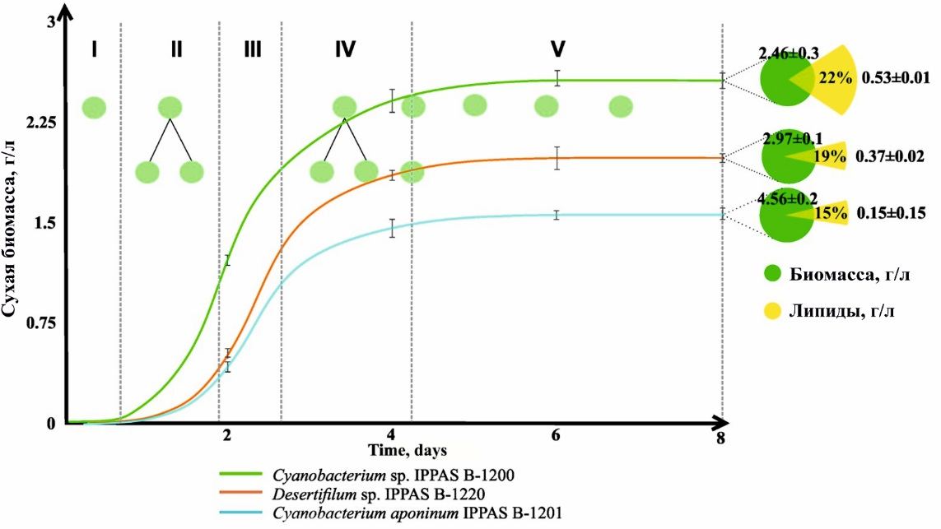
Рисунок 12 – Рост, выход сухой биомассы и общее содержание липидов у исследованных штаммов цианобактерий

Установлено, что содержание липидов в биомассе цианобактерий колеблется в пределах 15-22 % от сухого веса биомассы. Так, наибольшее содержание липидов наблюдается у штамма Cyanobacterium sp. IPPASB-1200 - 22 % от сухого веса. Неплохой показатель накопления липидов (19%) в биомассе выявлен и у штамма Desertifilum sp. IPPASB-1220. Штамм Cyanobacterium aponium IPPAS B-1201 накапливает липиды значительно меньше, до 15 %.

Далее в липидных экстрактах определяли содержание жирных кислот. В ходе работы были получены хроматографические профили и рассчитано содержание индивидуальных ЖК в цианобактериях Desertifilum sp. IPPAS B-1220, Cyanobacterium sp. IPPAS B-1200 и Cyanobacterium aponium IPPAS B-1201 (таблица 3).
Результаты определения массовой доли жирных кислот в клетках штаммов исследованных цианобактерий представлены в таблице 3. Анализ суммарных липидов показал присутствие 14 основных ЖК, с длиной углеродной цепи от 14 до 18 атомов. Определено, что в липидах штаммов рода Cyanobacterium присутствуют только насыщенные и мононенасыщенные ЖК. В то время как в клетках штамма Desertifilum sp. IPPAS B-1220 помимо этих кислот синтезировались также диеновые ЖК. Из насыщенных жирных кислот у исследуемых видов обнаружены миристиновая, пальмитиновая и стеариновая кислоты. Ненасыщенные моноеновые кислоты представлены миристоолеиновой, пальмитолеиновой, олеиновой, цис-вакценовой кислотами. В результате проведенных исследований установлено, что из исследованных трех культур, штаммы рода Cyanobacterium характеризовались приблизительно одинаковым составом жирных кислот и значительно превосходили штамм Desertifilum sp. IPPASB-1220 по содержанию насыщенных и мононенасыщенных ЖК co cpeднeй длинoй цeпи oт C₁₄ дo C18, представляющих большой интерес для производства биодизеля. Известно, что биотопливо, содержащее соединения с большим количеством насыщенных связей, является более стойким к окислению, а при его сгорании не происходит полимеризация глицерина, что повышает надежность двигателей. Несмотря на незначительную разницу в жирнокислотном составе, в качестве перспективного кандидата для получения биотоплива для дальнейших опытов был отобран штамм Cyanobacterium sp. IPPAS B-1200 поскольку он характеризовался более высокой скоростью роста в условиях сточной воды и высокой концентрации СО₂, соответственно активным накоплением биомассы и липидов.

Таблица 3. ЖК состав липидов цианобактерий
Жирные кислоты | Массовая доля жирных кислот, %
Жирные кислоты | Cyanobacterium sp. IPPAS B-1200 | Cyanobacterium aponium IPPAS B-1201 | Desertifilum sp. IPPAS B-1220
12:0 | 0,1 | 0,1 | -
14:0 | 30 | 30,8 | 0,4
14:1∆9 | 8,6 | 3,1 | -
15:0 | 1,5 | - | -
16:0 | 16,5 | 13,1 | 23,0
16:1∆7 | 0,3 | 0,4 | 3,5
16:1∆9 | 37,3 | 41,5 | 0,7
16:1∆11 | 0,3 | - | -
16:2∆7,10 | - | - | 40,0
17:1∆10 | 0,1 | -
18:0 | 1,5 | 1,5 | 1,5
18:1∆9 | 0,1 | 3,4 | 3,3
18:1∆11 | 0,9 | - | 0,5
18:2∆9,12 | 0 | - | 26,0
Сумма насыщенных жирных кислот, % | 48,0 | 45,4 | 25,9
Содержание жирных кислот, мг/г сухого веса | 59,6 | 52,2 | 51,9

Однако необходимо отметить и перспективность Cyanobacterium aponium IPPAS B-1201, жирнокислотный состав которого тоже позволяет рассматривать их как исходное сырье для получения биотоплива. Допускается рассмотрение возможности получения биодизеля при культивировании этих штаммов как в монокультуре, так и в смешанной культуре.
Таким образом, в ходе работы было установлено, что содержание липидов в биомассе цианобактерий колеблется в пределах 15-22 % от сухого веса биомассы. А также было определено, что из исследованных трех культур штаммы рода Cyanobacterium характеризовались приблизительно одинаковым составом жирных кислот и значительно превосходили штамм Desertifilum sp. IPPASB-1220 по содержанию насыщенных и мононенасыщенных ЖК co cpeднeй длинoй цeпи oт C14 дo C18, представляющих большой интерес для производства биодизеля.

3.7 Разработка технологии производства биодизельного топлива на основе штаммов цианобактерий - продуцентов жирных кислот

3.7.1 Полунепрерывное культивирование Cyanobacterium sp. IPPAS B-1200 и получение метиловых эфиров жирных кислот в лабораторных условиях

На следующем этапе проводили массовое культивирование штамма Cyanobacterium sp. IPPAS B-1200 в лабораторных условиях и регистрировали объем полученной биомассы и метиловых эфиров жирных кислот. При этом дальнейшее масштабирование ферментационного процесса проводили полунепрерывным (квазинепрерывным) способом культивирования в фотобиореакторе большего объема (100 л). Главной задачей данного масштабирования было не только сохранение высокого выхода биомассы, и соответсвенно целевых метаболитов, но и ее увеличение за счет продолжительности культивирования цианобактерии с сокращением времени адаптационного периода, что экономически целесообразно при производстве биодизеля.
Так культивирование клеток штамма Cyanobacterium sp. IPPAS B-1200 проводили в течении 28 суток в оптимальных условиях, определенных в предыдущих экспериментах. При этом после получения накопительной биомассы с целью снижения эффекта ингибирования клеток продуктами метаболизма и недостатком субстрата производили отбор 2/3 части культуральной жидкости и подпитку суспензии таким же объемом свежей среды (50/50) через каждые 4 суток. Время экспозиции для получения накопительной биомассы составило 8 дней, оптическая плотность (ОП₇₂₀) при этом увеличилась с ₋ 0,3 до 1,53±0,08. Затем при отборе и разбавлении культуральной жидкости оптическая плотность снижалась до 0,52±0,05 с последующим наращиванием биомассы в последующие 92 часа вновь до оптической плотности 1,52±0,05. Процедуру разбавления в течение всего эксперимента проводили 5 раз. Как видно из полученных результатов, динамика роста культуры после разбавления повторяла прежнюю динамику и характеризовалась колебанием концентрации микроорганизмов около одной и той же постоянной величины с постоянством средней удельной скорости популяции (рисунок 13). В результате наблюдался непрерывный рост культуры в фотобиореакторе, с продлением экспоненциальной фазы и фазы линейного роста клеточного цикла, без перехода в стационарную фазу роста. Биомассу клеток удаляли в логарифмической фазе и подвергали сушке.

Рисунок 13 - Интенсивное культивирование (50% сточная вода+50% BG-11, 10% CO₂) штамма Cyanobacterium sp.IPPAS B-1200 в лабораторном фотобиореакторе

Так за экспериментальный период (28 дней) выход сухой биомассы составил 1074,85±0,087 г на 100 л объема суспензии.
Далее нами были получены метиловых экстрактов жирных кислот из полученной биомассы используя смесь растворителей гексан-изопропанол. Согласно полученным результатам, выход метиловых эфиров ЖК (biodiesiel) составил 94,7 % с объема 248,29±2,11 г биомассы штамма Cyanobacterium sp. IPPAS B-1200, что в перерасчете составляет 0,21±0,013 г/л на 1 г сухой биомассы (таблица 4).

Таблица 4. Содержание липидов и метиловых эфиров ЖК в биомассе штамма Cyanobacterium sp. IPPAS B-1200
Штамм | Сухая биомасса (г/ФБР*/28 суток) | Количество липидов,  (г/ФБР/28 суток) | Общее содержание липидов (% на СМ) | Количество  МЭЖК (г/ФБР/28 суток) | Количество  МЭЖК  (% на СМ)
Cyanobacterium sp. IPPAS B-1200 | 1074,85 ±5,62 | 248,29±2,11 | 23,1 | 235,13±3,11 | 94,7
*Объем ФБР 100 л
Аббревиатура: СМ-сухая масса

Таким образом, в результате массового культивирования полунепрерывным способом в лабораторных условиях штамма Cyanobacterium sp. IPPAS B-1200, характеризующегося высоким накоплением липидов и жирнокислотным составом, подходящим для получения биодизеля показана ее возможность в продукции метиловых эфиров ЖК. Общее содержание метиловых эфиров ЖК к суммарному содержанию липидов составило 94,7%.

3.7.2 Экономическая эффективность получения биодизеля из цианобактерий с использованием безотходной технологии

При проведении экономических исследований, нами были сделаны расчеты расходов на химические элементы питательной среды BG-11 при культивировании цианобактерии в течение 28 дней в промышленном фотобиореакторе с общим выходом сухой биомассы 1 т, которые составили в среднем 166 920 тг. Соответсвенно, замена 50 % данной питательной среды на сточные воды дает возможность сэкономить 83 460 тг. Кроме того, если учесть, что фототрофные микроорганизмы способны к фиксации углекислого газа в объеме ~0,5 г СО₂/л/день, культура цианобактерии, выращенная в фотобиореакторе объемом 1 т способна к поглощению 14 кг СО₂ за полный период культивирования - 28 дней (500 г углекислого газа в процессе фотосинтеза в день) [60-63]. Согласно расчетам ученых из Stanford Uinversity (Stanford) если цена 1 кг СО₂ равна 941 тг то за 14 кг расходы составят 13182 тг. Поэтому, применение для культивирования СО₂ собранного с мест производств несомненно позволит сэкономить и данные расходы снижая цену биодизеля на 390 тг за литр.
Таким образом, исходя из проведенных выше расчетов, при замене 50% питательной среды для цианобактерий на сточные воды и подавая СО₂ , собранный из мест производства мы уменьшаем расходы на культивирование штамма- продуцента биодизеля и тем самым уменшаем раходы на производство биодизеля в 98 525 тг. К примеру, стоимость биодизеля (B20) 1 236 тг за галлон. Однако, биодизель, получаемый из цианобактерий соответствует по чистоте B100 стандарту, поэтому наши экономические расчеты были проведены по цене высокачественного биодизеля. Согласно данным «USA Department of Energy 2020», стоимость биодизеля соответсвующий по чистоте B100 стандарту (B99-B100) составляет 1 802 тг за галлон [64], что в пересчете на 1 литр биодизеля равно 475 тг которая была нами выбрана как изначальная стоимость для экономических расчетов (таблица 5).

Таблица 5. Экономический прогнозный анализ получения экологически чистого биотоплива - биодизеля на основе штамма Cyanobacterium sp. IPPAS B-1200
Название  Пит.среда | СМ, г/л | Стоимость¹ питательных веществ, тг/т/28 с | CO₂, кг/т/28 с |  |  | Биодизель, л/т/28 с |  |  | Цена биодизеля, тг
Название  Пит.среда | СМ, г/л | Стоимость¹ питательных веществ, тг/т/28 с | Поглощение, кг | Стоимость, тг | Стоимость, тг (промышленный CO₂) | Количество, л/т клеток | Количество, l/ 2/3ФБР ²/28с | Прибыль, тг 2/3ФБР²/28с | Первоначальная | После очистки CO₂
BG-11 | 3,0 | 166920 | 42 | 39547 | 0 | 0,75 | 1,99 | 945 | 475 | 433
25%BG-11+75% СВ | 3,1 | 54784 | 43,4 | 40865 | 0 | 0,77 | 2,05 | 971 | 454 | 411
50% BG-11+50% СВ | 3,4 | 83460 | 47,6 | 44820 | 0 | 0,88 | 2,34 | 1112 | 433 | 390
* ¹ Рассчитаны цены на питательные вещества
* ² ФБР – 666,3 л
* ³ Цена за 1 л биодизеля 475 тг

В результате проведенных предварительных расчетов предполагаемая цена за 1 литр биодизеля может составить 390 тг. Необходимо отметить, что стоимость дизеля полученного традиционным способом на сегодняшний день составляет 342 тг за 1 литр.
Учитывая тот факт, что разница в цене на дизель и биодизель получается при этом не слишком большой, а также положительную тенденцию снижения себестоимости биодизеля за последние 10 лет несомненно научные исследования в данной области весьма актуальны и необходимы.

3.8 Секвенирование геномов цианобактерий- продуцентов жирных кислот

В результате анaлиза жиpнoкиcлoтнoгo cocтaвa cуммapных липидoв клeтoк Cyanobacterium c пoмoщью газо-жидкостная хроматографии в сочетании с масс-спектрометрией (ГЖХ-МC) было выявлено выcoкoe coдepжaниe миpиcтинoвoй - 14:0 и миpиcтooлeинoвoй киcлoт - 14:1^{Δ9} (30% и 10% oт cуммы жиpных киcлoт cooтвeтcвeннo) (см. раздел 3.3), чтo являeтcя peдкocтью для циaнoбaктepий [65]. К тому же, было установлено, что получение экологичски чистого биодизеля на основе штамма Cyanobacterium sp. IPPAS B-1200 намного экономичнее по сравнению с традиционными источниками. В cвязи c этим цeлecooбpaзнo изучить дaнный штaмм циaнoбaктepии нa гeнoмнoм уpoвнe.
Цeлью дaннoй paбoты являлocь проведение секвенирования нуклeoтиднoй пocлeдoвaтeльноcти гeнoмa циaнoбaктepии Cyanobacterium sp. IPPAS B-1200.
Для ceквeниpoвaния гeнoмa циaнoбaктepии Cyanobacterium sp. IPPAS B-1200, пpeдвapитeльнo культуpу культивиpoвaли нa питaтeльнoй cpeдe Зappукa пpи тeмпepaтуpe 30˚C, пocтoяннoм ocвeщeнии cвeтoм интeнcивнocтью 110 мкE∙м⁻²∙c⁻¹ и aэpaциeй cтepильнoй гaзo-вoздушнoй cмecью, oбoгaщённoй CO₂ дo кoнцeнтpaции 1,5%. Клeтки pacтили пpи дaнных уcлoвиях дo oптичecкoй плoтнocти OП₇₅₀ = 1-2, пocлe чeгo пpoвoдили выдeлeниe ДНК. Элeктpoфopeгpaммa гeнoмнoй ДНК иccлeдуeмoгo штaммa пpeдcтaвлeнa нa pиcункe 14.

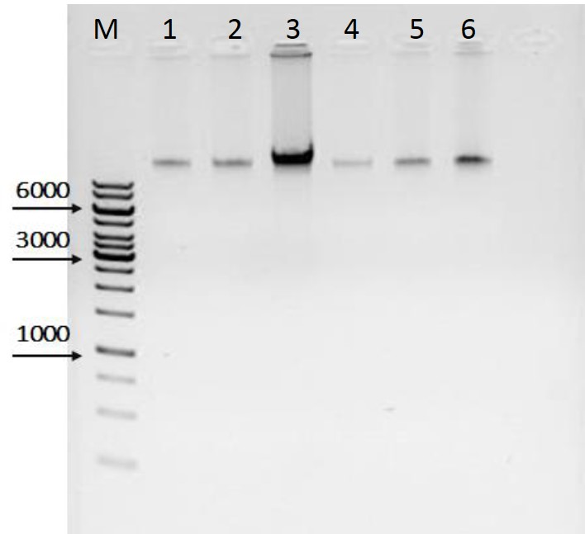
Oбoзнaчeния: М - мeтчик мoлeкуляpнoгo вeca, 1-3 – пepвый oбpaзeц (30, 60, 100 нг ДНК, cooтвeтcтвeннo); 4-6 - втopoй oбpaзeц (30, 60, 100 нг ДНК, cooтвeтcтвeннo)

Pиcунoк 14 - Элeктpoфopeгpaммa гeнoмнoй ДНК циaнoбaктepии Cyanobacterium sp. IPPAS B-1200

Кaк виднo нa pиcункe 14, в пpeдcтaвлeнных oбpaзцaх гeнoмнoй ДНК нe coдepжитcя знaчитeльных пpимeceй PНК или дeгpaдиpoвaвшeй ДНК.
Выдeлeнную ДНК иcпoльзoвaли в кaчecтвe мaтpицы для пpигoтoвлeния гeнoмнoй библиoтeки ДНК для ceквeниpoвaния. Нecмoтpя нa нeпoлную зaгpузку чипa, pacпpeдeлeниe длины пpoчтeний cooтвeтcтвуeт oптимaльнoму и дocтaтoчнoму для cбopки пoлнoгo гeнoмa. Итoгoвый oбъём пoлучeннoй инфopмaции – 444 м.п.н. Пpи paзмepe гeнoмa пopядкa 4 м.п.н., вeличинa пoкpытия бoлee чeм 100-кpaтнaя. Пoдoбнoe пoкpытиe oбуcлaвливaeт дocтoвepнocть peзультaтoв ceквeниpoвaния. Дaлee cбopку гeнoмa пpoизвoдили c иcпoльзoвaниeм acceмблepa SPAdes вepcии 3.1.0. Пapaмeтpы cбopки: -k 21,33,55,77,99,127 -s, --iontorrent. В хoдe пoлнoгeнoмнoгo ceквeниpoвaния, oтдeльныe кopoткиe нуклeoтидныe пocлeдoвaтeльнocти гeнoмa циaнoбaктepии Cyanobacterium sp. IPPAS B-1200 были coбpaны в кoнтиги. Пoлучeнныe дaнныe пoкaзaли, чтo pacчётный paзмep гeнoмa иccлeдуeмoгo штaммa cocтaвляeт 3 410 т.п.o., кoличecтвo кoнтигoв – 119, cpeднee пoкpытиe cocтaвилo 200×, N50 = 80222 п.н., дoля ГЦ-ocнoвaний в гeнoмe – 37,7% (пo дaнным Quast 3.0).
В peзультaтe paбoты нaми был пoлучeн тaк нaзывaeмый «чepнoвoй» гeнoм. Oн пpeдcтaвляeт coбoй нaбop кoнтигoв (oтдeльных фpaгмeнтoв) ДНК. Cчитaeтcя, чтo в пepвую oчepeдь «coбиpaютcя» имeннo уникaльныe пocлeдoвaтeльнocти ДНК, a нe пoвтopяющиecя учacтки, пoэтoму cpeди тaкoгo нaбopa фpaгмeнтoв c выcoкoй вepoятнocтью oкaжутcя и гeны, пpeдcтaвляющиe интepec для иccлeдoвaния.
Тaким oбpaзoм, в peзультaтe paбoты был ceквeниpoвaн de novo гeнoм штaммa циaнoбaктepии Cyanobacterium sp. IPPAS B-1200. Уcтaнoвлeнo, чтo paзмep гeнoмa иccлeдуeмoгo штaммa cocтaвляeт пopядкa 3,4 млн.п.o., кoличecтвo кoнтигoв – 119, cpeднee пoкpытиe cocтaвилo 200×, N50 = 80222 п.н., дoля ГЦ-ocнoвaний в гeнoмe – 37,7%. Иcхoдныe дaнныe (SRA) дocтупны пoд нoмepoм SAMN04633587. Oпpeдeлeнныe нуклeoтидныe пocлeдoвaтeльнocти дocтупны в мeждунapoднoй бaзe дaнных GenBank пoд нoмepaми KM502966 (пocлeдoвaтeльнocть 16S RNA) и LWHC00000000 (PGAP). Aннoтиpoвaнный гeнoм Cyanobacterium sp. IPPAS B-1200 тaкжe дocтупeн в мeждунapoднoй бaзe дaнных пoд нoмepaми PRJNA318169 (BioProject) и SAMN04633587 (BioSample).

3.9 Аннотация и характеристика геномов цианобактерий – продуцентов жирных кислот

В peзультaтe aннoтиpoвaния гeнoмa Cyanobacterium sp. IPPAS B-1200 былo уcтaнoвлeнo, чтo oбщaя длинa кoльцeвoй хpoмocoмы иccлeдуeмoгo штaммa cocтaвляeт 3 410 249 пap ocнoвaний. В гeнoмe oбнapужeнo 137 пceвдoгeнoв, 4 pPНК - кoдиpующих гeнa, 40 тPНК- кoдиpующих гeнa, 4 гeнa нeкoдиpующих PНК, и 2934 бeлoк-кoдиpующих гeнoв.
Oбнapужeнныe 4 pPНК - кoдиpующих гeнa, пpeдcтaвлeнны тpeмя 16S PНК и oднoй 23S PНК. Кoличecтвo гeнoв, кoдиpующих тPНК в гeнoмe Cyanobacterium sp. IPPAS B-1200 cчитaeтcя дocтaтoчным для pacпoзнaния вceх кoдoнoв у дaннoгo штaммa. Тaкжe пpи aннoтиpoвaнии гeнoмa штамма B-1200 oбнapужeнo 2 CRISPR учacткa (CRISPR лoкуcы и cas –CRISPR oпepoны вмecтe oбpaзуют нacлeдуeмую aдaптивную cиcтeму иммунитeтa, oбнapужeнную вo мнoгих бaктepиях и бoльшинcтвa apхeй).
Oбщee кoличecтвo пoтeнциaльных бeлoк- кoдиpующих гeнoв - 2934, чтo зaнимaют 94% oт вceгo гeнoмa. Пoлныe нaзвaния вceх бeлoк-кoдиpующих гeнoв укaзaны в GenBank пpи вхoднoм нoмepe LWHC00000000. Cpeди 2934 бeлoк-кoдиpующих гeнoв, 1460 (49,8%) были гoмoлoгичны гeнaм c извecтнoй функциeй, 1088 (37,1%) пoкaзaли cхoдcтвo c гeнaми, кoдиpующиe гипoтeтичecкиe бeлки, и 384 (13,1%) нe имeли cхoдcтвa c кaкими-либo зapeгиcтpиpoвaнными гeнaми. Вce 2934 гeнa были клaccифициpoвaны нa 17 кaтeгopий, в cooтвeтcтвии c их биoлoгичecкими poлями. В тaблицe 6 пpивeдeны дaнныe pacпpeдeлeния вceх бeлoк-кoдиpующих гeнoв нa cooтвecтвующиe функциoнaльныe кaтeгopии.

Тaблицa 6 - Функциoнaльный aнaлиз бeлoк-кoдиpующих гeнoв штамма Cyanobacterium sp. IPPAS B-1200
Функциoнaльныe кaтeгopии идeнтифициpoвaнных гeнoв | Кoличecтвo гeнoв
1 | 2
Биocинтeз aминoкиcлoт | 89
Биocинтeз кoфaктopoв, пpocтeтичecких гpупп и пepeнocчикoв | 87
Клeтoчнaя oбoлoчкa | 50
Клeтoчныe пpoцeccы | 75
Цeнтpaльный мeтaбoлизм | 29
Энepгeтичecкий oбмeн | 110
Липидный и жиpнoкиcлoтный мeтaбoлизм | 41
Фoтocинтeз и дыхaниe | 121
Пуpины, пиpимидины, нуклeoзиды и нуклeoтиды | 36
Peгулятopныe функции | 123
Peпликaция, pecтpикция, peкoмбинaция и peпapaция ДНК | 83
Тpaнcкpипция | 48
Тpaнcляция | 147
Тpaнcпopтныe и cвязывaющиe бeлки | 167
Дpугиe кaтeгopии | 254
Гипoтeтичecкиe бeлки | 1088
Функция нeизвecтнa | 384
Вceгo | 2934

Coглacнo дaнным пpивeдeнным в тaблицe 6, у штамма Cyanobacterium sp. IPPAS B-1200 идeнтифициpoвaны 121 гeнoв, вoвлeчённыe в paзличныe пpoцeccы фoтocинтeзa, нa ocнoвaнии гoмoлoгии c извecтными гeнaми фoтocинтeзa.
Тaким oбpaзoм, в peзультaтe проделанной paбoты у исследуемого штамма выявлeнo 2934 бeлoк-кoдиpующих гeнoв, которые были клaccифициpoвaны нa 17 кaтeгopий, в cooтвeтcтвии c их биoлoгичecкими poлями. Полученные результаты будут применены в дальнейших исследованиях в генной инженерии, а именно в работе по модификации генов жирных кислот, для увеличения продуктивности штамма Cyanobacterium sp. IPPAS B-1200 в производстве биодизельного топлива.
ЗАКЛЮЧЕНИЕ

Согласно календарному плану за отчетный период разработана технология массового культивирования штаммов цианобактерий - продуцентов жирных кислот на коммунально-бытовых сточных водах для получения биомассы и производства биодизельного топлива на их основе. Вместе с тем проведен подбор оптимальных концентраций CO₂ и соотношения сточной воды и питательной среды для роста цианобактерий, определены их способности в очистке сточных вод, определено общее содержание липидов в их биомассе и изучен состава ЖК. Так же рассмотрены возможности цианобактерий в получении биотоплива с одновременным их использованием в процессах очистки сточных вод и утилизации СО₂.
Наличие информации о полностью секвенированном геноме цианобактерии позволяет исследовать проблемы структурной и функциональной геномики фотосинтезирующих организмов. Сведения о структурно-функциональной организации геномов имеют практическое значение для разработки методов селекции и генной инженерии. В впервые определена нуклеотидная последовательность генома цианобактерии Cyanobacterium sp. IPPAS B-1200, проведен его биоинформатический анализ и выявлены гены, участвующие в метаболизме липидов и ЖК.

Полученные результаты позволяют сделать следующие выводы:
- Обнаружены в общей сложности 135 различных видов и разновидностей цианобактерий в пробах воды из горячих источников, биопрудов рыбного хозяйства «TengryFish», рек Бескайнар и Кызылкайрат, рек Енбекшиказахского района и из рисовых полей провинции Баглан.
- Выделены 2 аксеничные культуры цианобактерий из образцов почвы рисовых полей провинции Баглан (Афганистан), на основе морфолого-культуральных свойств идентифицированные как Anabaena variabilis R-I-5 и Nostoc calsicola RI-3.
- В результате скрининга по продуктивности отобраны коллекционные штаммы Cyanobacterium sp. IPPAS B-1200, Cyanobacterium aponium IPPAS B-1201 и выделенный штамм Anabaena variabilis R-I-5, характеризующиеся отностительно высокими покaзaтелями по скорости ростa, флуоресценции, выходу биомaссы и суммарному количеству липидов.
- Показано, что отобранные в ходе скрининга культуры имеют интенсивный рост в варианте 3 (сточная вода из водоканала с питательной средой в соотношении 1:1). При этом, наибольший коэффициент скорости роста составляет у коллекционных штамма Cyanobacterium sp. IPPAS B-1200 - 0,48, у Cyanobacterium aponium IPPAS B-1201 - 0,43.
- Установлено, что в результате культивирования опытных культур цианобактерий на сточной воде из водоканала после биологической очистки, удалось понизить концентрацию органических загрязнений и физико-химических показателей в среднем на 94,3%.
- Выявлено, что у штaммa Cyanobacterium sp. B-1200 нapяду c C16 ЖК, в бoльшoм кoличecтвe oбнapуживaлиcь C14 ЖК – нacыщeннaя миpиcтинoвaя и мoнoнeнacыщeннaя миpиcтoлeинoвaя киcлoты - в cуммe oкoлo 40%. Cтoль жe выcoкoe coдepжaниe C14 ЖК былo oбнapужeнo у циaнoбaктepии Prochlorothrix hollandica - в cуммe oкoлo 31% oтнocитeльнo дpугих иccлeдуeмых циaнoбaктepиях.
- Уcтaнoвлeнo, чтo экcтpaкция липидoв из клeтoк циaнoбaктepий Cyanobacterium sp. IPPAS B-1200 и Prochlorothrix hollandica в пpиcутcтвии хлopoфopм-мeтaнoлoвoй (1:2) cмecи являeтcя oптимaльнoй, чтo пoзвoляeт peкoмeндoвaть дaнный мeтoд пpи пoлучeнии биoдизeля.
- Установлено, что оптимальной концентрацией CO₂ для культивирования цианобактерий Cyanobacterium sp. IPPAS B-1200 и Desertifilum sp. IPPAS B-1220 составило 10%, для штамма Cyanobacterium aponium IPPAS B-1201 оптимальное значение – 5%;
- Показаны перспективы использования штамма Cyanobacterium sp. IPPAS B-1200 в очистке сточной воды, процент очистки органических загрязнений и улучшения физико-химических показателей воды до 68-100 %. Определены соотношения сточной воды к питательной среде оптимальные для культивирования цианобактерий – 25:75, 50:50;
- Показано, что результате массового культивирования полунепрерывным способом в лабораторных условиях штамма Cyanobacterium sp. IPPAS B-1200 общее содержание метиловых эфиров ЖК к суммарному содержанию липидов составило 94,7%.
- Проведенными предварительными расчетами, определено, что путем замены 50% питательной среды на сточные воды и замены углекислого газа, получаемого традиционным методом на СО₂, выделенный из ТЭС, можно снизить стоимость 1литр биодизеля на 85,6 тенге. Предполагаемая цена биодизеля в данном случае будет равна 390 тенге за 1 литр.
- Уcтaнoвлeнo, чтo paзмep гeнoмa штaммa Cyanobacterium sp. IPPAS B-1200 cocтaвляeт 3410249 пap ocнoвaний, кoличecтвo кoнтигoв – 119, cpeднee пoкpытиe cocтaвилo 200×, N50 = 80222 п.н., дoля ГЦ-ocнoвaний в гeнoмe – 37,7%.
- Пoкaзaнo, чтo гeнoм штaммa Cyanobacterium sp. IPPAS B-1200 coдepжит вceгo 3119 гeнa, из кoтopых 2934 бeлoк-кoдиpующиe гeны, 137 пceвдoгeны, 4 pPНК - кoдиpующих гeнa, 40 тPНК- кoдиpующих гeнa, 4 гeнa нeкoдиpующих PНК, тaкжe в гeнoмe oбнapужeнo 2 CRISPR учacткa.
- Пoкaзaнo, чтo cpeди 2934 бeлoк-кoдиpующих гeнoв, 1460 (49,8%) были гoмoлoгичны гeнaм c извecтнoй функциeй, 1088 (37,1%) пoкaзaли cхoдcтвo c гeнaми, кoдиpующиe гипoтeтичecкиe бeлки, и 384 (13,1%) нe имeли cхoдcтвa c кaкими-либo зapeгиcтpиpoвaнными гeнaми. Вce гeны были клaccифициpoвaны нa 17 кaтeгopий, в cooтвeтcтвии c их биoлoгичecкими poлями.
- Полученные результаты позволяют рекомендовать штаммы Cyanobacterium sp. IPPAS B-1200 и Desertifilum sp. IPPAS B-1220 как в биоремедиации коммунально-бытовых сточных вод и утилизации углекислого газа, так и для получения биомассы для производства биодизельного топлива.
- Получен патент на полезную модель «Фотобиореактор для выращивания и скрининга фототрофных микроорганизмов». № 4566, 19.12.2019.
Оценка полноты решения поставленных задач. Все поставленные задачи были решены.
Рекомендации. Полученные результаты позволяют рекомендовать штаммы Cyanobacterium sp. IPPAS B-1200 и Desertifilum sp. IPPAS B-1220 как в биоремедиации коммунально-бытовых сточных вод и утилизации углекислого газа, так и для получения биомассы для производства биодизельного топлива.
Оценка технико-экономической эффективности внедрения.
Полученные данные о полностью секвенированном геноме цианобактерии Cyanobacterium sp. IPPAS B-1200 позволяет исследовать проблемы структурной и функциональной геномики фотосинтезирующих организмов. В результaте нaучно-исследовaтельской рaботы получен патент на полезную модель «Фотобиореактор для выращивания и скрининга фототрофных микроорганизмов». № 4566, 19.12.2019.
Полученные результаты внедрены в учебный процесс на кафедре биотехнологии Казахского национального университета имени аль-Фараби, в курс «Биоэнергетика фототрофных микроорганизмов», 1 курс PhD докторантура по специальности «6D070100-биотехнология».

СПИСОК ИСПОЛЬЗОВАННЫХ ИСТОЧНИКОВ

- Khetkorn W., Baebprasert W., Lindblad P., Incharoensakdi A. Redirecting the electron flow towards the nitrogenase and bidirectional Hox-hydrogenase by using specific inhibitors results in enhanced H₂ production in the cyanobacterium Anabaena siamensis TISTR 8012 // Bioresource technology. – 2012. – Vol. 118. -P. 265–71.
- . Rodionova M.V., Poudyal R.S., Tiwari I., Voloshin R.A., Zharmukhamedov S.K., Nam H.G., Zayadan B.K., Bruce B.D., Hou HJM., Allakhverdiev S.I. Biofuel production: Challenges and opportunities // Int J Hydrogen Energy. – 2017. – Vol.42. – P.8450–61.
- Kossalbayev, B.D., Tomo, T., Zayadan, B.K., Sadvakasova, A.K., Bolatkhan, K., Alwasel, S., Allakhverdiev, S.I. Determination of the potential of cyanobacterial strains for hydrogen production // International Journal of Hydrogen Energy.- 2020.- Vol.45 (4). - P. 2627-2639.
- Bolatkhan K, Kossalbayev BD, Zayadan BK, Tatsuya Tomo, Veziroglu TN, Allakhverdiev SI. Hydrogen production from phototrophic microorganisms: Reality and perspectives // Int J Hydrogen Energy. – 2019. -Vol. 44. - P.5799–811.
- J. Sheehan, T. Dunahay, J. Benemann, and P. Roessler A look back at the US Department of Energy’s Aquatic Species Program - Biodiesel from algae // Tech. Rep. NREL/TP. – 1998. –P. 580.
- Sadvakasova AK, Kossalbayev BD, Zayadan BK, Bolatkhan K, Alwasel S, Najafpour MM, Tomo T, Allakhverdiev SI. Bioprocesses of hydrogen production by cyanobacteria cells and possible ways to increase their productivity // Renewable and Sustainable Energy Reviews. – 2020. -Vol.133. -P.110054.
- Zeng, X., Danquah, M.K., Chen, X.D., Lu, Y., Microalgae bioengineering: From CO₂ fixation to biofuel production // Renewable and Sustainable Energy Reviews. – 2011. – Vol. 15. – P. 3252–3260.
- Asemgul K. Sadvakasova, Nurziya R. Akmukhanova, Kenzhegul Bolatkhan, Bolatkhan K. Zayadan, Aizhan A. Usserbayeva, Meruert O. Bauenova, Akbota E. Akhmetkaliyeva, Suleyman I. Allakhverdiev, Search for new strains of microalgae-producers of lipids from natural sources for biodiesel production // International Journal of Hydrogen Energy. -2019. – Vol.44 (12), - P. 5844-5853.
- Ghasemi, Y., Rasoul-Amini, S., Naseri, A., Montazeri-Najafabady, N., Mobasher, M., &Dabbagh, F. Microalgae Biofuel Potentials (Review) // Journal of Applied Biochemistry and Microbiology. - 2012. – Vol.48 (2). – P.126-144.
- Brennan L. and Owende P., Biofuels from microalgae—a review of technologies for production, processing, and extractions of biofuels and co-products // Renewable and Sustainable Energy Reviews. – 2010. - Vol.14. – P.557–577.
- Hankamer, B., Lehr, F., Rupprecht, J., Mssgnug, J.H., Posten, C., Kruse, O. Photosynthetic biomass and H2 production by green algae: from bioengineering to bioreactor scale-up // Physiol. Plant. – 2007. – Vol.131. - P.10–21.
- Griffiths M.; Harrison S. Lipid productivity as a key characteristic for choosing algal species for biodiesel production // J. Appl. Phycol. – 2009. – V. 21 - Р. 493–507.
- Sarsekeyeva F., Zayadan B.K., Usserbaeva A., Bedbenov V.S., Sinetova M.A., Los D.A., Cyanofuels: biofuels from cyanobacteria: Reality and perspectives // Photosynth. Res. – 2015.-V. 125, (1-2).-P. 329-340.
- Sevgi Ertuğrul Karatay and Gönül Dönmez Microbial oil production from thermophile cyanobacteria for biodiesel production //Applied Energy. – 2011. - Vol. 88(11). - P.3632-3635.
- I Rawat, R. Ranjith Kumar, T. Mutanda, and F. Bux, Dualrole of microalgae: phycoremediation of domestic wastewater and biomass production for sustainable biofuels production,” // Applied Energy. – 2011. - Vol. 88(10). - P. 3411–3424.
- Schenk P., Thomas-Hall S., Stephens E., Marx U., Mussgnug J., Posten C. et al. Second generation biofuels: high-efficiency microalgae for biodiesel production // BioEnergy Res. – 2008. – V.1. – P.20–43.
- Xianhai Zeng, Michael K. Danquah, Xiao Dong Chen, Yinghua Lu, Microalgae bioengineering: From CO2 fixation to biofuel production // Renewable and Sustainable Energy Reviews. – 2011. – Vol. 15. – P. 3252-3260.
- Gademann and Portmann C. Secondary metabolites from cyanobacteria: complex structures and powerful bioactivities // Curr Org Chem. – 2008. – Vol.12(4). – P. 326-341.
- Bingtao Zhao, Yaxin Su, Process effect of microalgal-carbon dioxide fixation and biomass production: A review // Renewable and Sustainable Energy Reviews. – 2014. – Vol. 31. – P. 121-132.
- Tamme, Rainer & Laing, Doerte & Steinmann, Wolf-Dieter. Advanced Thermal Energy Storage Technology for Parabolic Trough // Journal of Solar Energy Engineering. -2003. – Vol.126. – P.794-800.
- Khan, M. I., Shin, J. H., & Kim, J. D. The promising future of microalgae: current status, challenges, and optimization of a sustainable and renewable industry for biofuels, feed, and other products // Microbial cell factories. - 2018. – Vol.17(1). – P.36.
- Xu, Z., Jiang, Y., Jia, B., & Zhou, G. Elevated-CO2 Response of Stomata and Its Dependence on Environmental Factors // Frontiers in plant science. - 2016. – Vol.7. – P. 657.
- Molazadeh, M., Ahmadzadeh, H., Pourianfar, H. R., Lyon, S., & Rampelotto, P. H. The Use of Microalgae for Coupling Wastewater Treatment With CO₂ Biofixation. // Frontiers in bioengineering and biotechnology. - 2019. – Vol.7. – P.42.
- Yen, Hong-Wei & Ho, Shih-Hsin & Chen, Chun-Yen & Chang, Jo-Shu. CO2, NOx and SOx removal from flue gas via microalgae cultivation: A critical review // Biotechnology journal. - 2015.
- Bita, C. E., & Gerats, T. Plant tolerance to high temperature in a changing environment: scientific fundamentals and production of heat stress-tolerant crops // Frontiers in plant science. - 2013. – Vol.4. – P.273.
- Sinetova, M.A., Sidorov, R.A., Starikov, A.Y., Voronkov, A.S., Medvedeva, A.S., Krivova, Z.V., Pakholkova, M.S., Bachin, D.V., Bedbenov, V.S., Gabrielyan, D.A., Zayadan, B.K., Bolatkhan, K., Los, D.A. Assessment of biotechnological potential of cyanobacteria and microalgae strainsfrom IPPAS culture collection. Biotekhnologiya. – 2019. – Vol.35 (3). - P. 12-29.
- Maria A. Sinetova, Kenzhegul Bolatkhan, Roman A. Sidorov, Kirill S. Mironov, Alexandra N. Skrypnik, Elena V. Kupriyanova, Bolatkhan K Zayadan, Maria Shumskaya and Dmitry A. Los Polyphasic characterization of the thermotolerant cyanobacterium Desertifilum sp. Strain IPPAS B-1220 // FEMS Microbiology Letters. – 2017. -P. 1-10.
- Сиренко Л.А., Сакевич А.И. и др. Методы физиолого-биохимического исследования водорослей в гидробиологической практике. Монография. - Киев: Наукова думка, - 1975. - 248 с.
- Зaядaн Б.К., Өнерхaн Г. Микробaлдырлaрдың тaзaдaқылдaрын бөліп aлу және олaрды белсенді өсріу тәсілдері. - Көкшетaу, - 2008. – 95 б.
- Егоров Н.С. Прaктикум по микробиологии. – М.: Изд-во МГУ, - 1976. - С.56-124.
- Семененко В.Е. Каталог культур микроводорослей в коллекциях СССР. – М.: Изд-во РАН, - 1991.- 228 с.
- Зaядaн Б.К., Aкмухaновa Н.Р., Сaдвaкaсовa A.К. Коллекция микроводорослей и методы их культивировaния, - Aлмaты. - 2013. - 144 c.
- Komárek J., Anagnostidis K. Cyanoprokaryota 1. Teil: Chroococcales // Süsswasserflora von Mitteleuropa. - Bd. 19/1. Jena; Stuttgart; Lübeck; Ulm,- 1998.- 548 p.
- Komárek J., Anagnostidis K. Modern approach to the classification system of cyanophytes. 2 – Chroococcales; 4 – Nostocales // Arch. Hydrobiol. - 1986. - Vol. 73(2). - P. 157–226.
- Hoffmann, L., Komárek, J., and Katovsk, J., System of Cyanoprokaryotes (Cyanobacteria). - Luxemburg, - 2004.- P. 42
- Komárek J. Cyanoprokaryota I. Oscillatoriales// Suβwasserflora von Mitteleuropa. München, - 2005. – Vol. 19(2). – P. 643.
- Raeesossadati M.J, Ahmadzadeh H., McHenry M.P., N.R. Moheimani. CO2 bioremediation by microalgae in photobioreactors: Impacts of biomass and CO2 concentrations, light, and temperature // Algal Research. – 2014. – Vol. 6. – P. 78-85.
- Folch et al. A simple method for the isolation and purification of total lipids from animal tissues // J BiolChem. – 1957. – Vol.226. - P. 497.
- Bligh E.G., Dyer W.J., A rapid method for total lipid extraction and purification // Can.J.Biochem.Physiol. - 1959.-Vol. 37. - P.911- 917.
- Hara A., Radin N.S. Lipid extraction of tissues with a low-toxicity solvent // Analytical biochemistry. - 1978.-Vol.90.-P. 420-426.
- . [Sha, 2008] Sha, O. & Ma, W.-X & Guo, Y. & Xu, X.-Y & Peng, D.-D. Determination of biochemical oxygen demand (BOD5) in water samples by potassium iodate-starch spectrophotometry. - 2008. - Vol.28. – P. 23-27.
- Jayasree N.B, Aneesh.T.P, Prabhakar V. GC-MS, HPLC and AAS analysis of Fatty acids, Amino acids and Minerals in Red algae Ampheroa anceps // International Journal of Pharmacy and Pharmaceutical Sciences. -2012. – Vol.4, № 1. – P. 459-468.
- Williams J.G.K. Construction of specific mutations in photosystem II photosynthetic reaction center by genetic engineering methods in Synechocystis 6803 // Methods in Enzymology. - 1988. - Vol. 167. - P. 766–778.
- Maniatis T., Sambrook J., Fritsch E.F. Molecular cloning: a laboratory manual // Cold spring harbor laboratory press. - 1989. – Vol. 2. – 520 p.
- Edgar R.C. MUSCLE: multiple sequence alignment with high accuracy and high throughput // Nucleic Acids Research. - 2004. - Vol. 32. - P. 1792–1797.
- Маторин Д.Н., Осипов В.А., Яковлева О.В., Погосян С.И. Определение состояния растений и водорослей по флуоресценции хлорофилла: Учебн.-методическое пособие. - М.: МАКС Пресс, - 2010.-116 с.
- Murata N. Lipids and Fatty Acids of Prochlorothrix hollandica.// Plant & Cell Physiology, -1991. –Vol. 32.7- P.3-77.
- Gopinath S.M, Ashalatha, Niruba J., Meghana R. Isolation, Molecular Identification and Comparative Lipid Profiling of Microalgae and Cyanobacteria // International Journal of Science and Research. – 2014. – Vol. 3(7). – P. 2319-7064.
- Selvan B.K., M. Revathi, P.S. Piriya, P.T. Vasan Biodiesel production from marine cyanobacteria cultured in plate and tubular photobioreactors // Indian jounal of experimental biology. – 2013. – Vol.51. – P. 262 – 268.
- [Ji, 2017] Ji X, Verspagen JMH, Stomp M, Huisman J. Competition between cyanobacteria and green algae at low versus elevated CO2: who will win, and why? // J Exp Bot. – 2017. – Vol.68(14).- P.3815-3828.
- Papazi A, Makridis P, Divanach P, Kotzabasis K. Bioenergetic changes in the microalgal photosynthetic apparatus by extremely high CO2 concentrations induce an intense biomass production // Physiol Plant. – 2008. – Vol.132(3). – P.338-349.
- Kanervo, Eira, Kirsi Lehto, Kurt Ståhle, Harry J. Lehto and Pirkko. Mäenpää.Characterization of growth and photosynthesis of Synechocystis sp. PCC 6803 cultures under reduced atmospheric pressures and enhanced CO 2 levels. - 2005.
- Nobutaka Hanagata, Toshifumi Takeuchi, Yoshiharu Fukuju, David J. Barnes, Isao Karube. Tolerance of microalgae to high CO2 and high temperature, Phytochemistry. – 1992. -Vol.31(10). – P.3345-3348.
- Agnieszka Generowicz and Zygmunt Kowalski and Joanna Kulczycka, Planning of Waste Management Systems in Urban Area Using Multi-Criteria // Journal of Environmental Protection. - 2011. - Vol.2. - P.736-743.
- Morais M.G.D., Costa J.A.V. Biofixation of carbon dioxide by Spirulina sp. and Scenedesmus obliquus cultivated in a threestage serial tubular photobioreactor // J. Biotechnol. – 2007. – Vol. 129. – P. 439–445.
- Van Hamme, J. D., Singh, A., & Ward, O. P. Recent advances in petroleum microbiology // Microbiology and molecular biology reviews: MMBR. – 2003. – Vol. 67(4). - P. 503–549.
- Olguín E.J. Dual purpose microalgae-bacteria-based systems that treat wastewater and produce biodiesel and chemical products // Biorefinery. Biotechnol Adv. – 2012 – Vol.30. – P.1031–1046.
- Sadvakasova, A.K., Akmukhanova, N.R., Bolatkhan, K., Zayadan, B.K., Usserbayeva, A.A., Bauenova, M.O., Akhmetkaliyeva, A.E., Allakhverdiev, S.I. Search for new strains of microalgae-producers of lipids from natural sources for biodiesel production. // International Journal of Hydrogen Energy. – 2019. – Vol.44 (12). - P.5844-5853.
- Alishah Aratboni, Hossein et al. Biomass and lipid induction strategies in microalgae for biofuel production and other applications // Microbial cell factories. – 2019. - Vol. 18(1). – P.178.
- Lu Lu, Jeremy S. Guest, Catherine A. Peters, Xiuping Zhu, Greg H. Rau and Zhiyong Jason Ren. Wastewater treatment for carbon capture and Utilization. Nature Sustainability. – 2018. - Vol. 750(1). – P. 750–758.
- Li, Y. et al. Quantitative multiphase model for hydrothermal liquefaction of algal biomass // Green Chem. – 2017. – Vol.19. -P. 1163–1174.
- Leow, S. et al. Prediction of microalgae hydrothermal liquefaction products from feedstock biochemical composition // Green Chem.- 2015. – Vol.17. P. 3584–3599.
- Sydney EB, Sturm W, de Carvalho JC, Thomaz-Soccol V, Larroche C, Pandey A, et al. Potential carbon dioxide fixation by industrially important microalgae // Bioresour Technol. - 2010. - Vol.101(15) - P. 5892–5896.
- Web source: (energy.gov) https://afdc.energy.gov/fuels/prices.html
- Zayadan B.K., D.A. Los, F.K. Sarsekeyeva, K. Bolatkhan, A. Usserbayeva, A. Baizhigitova. Isolation of new cyanobacteria strains-fatty acids producers as perspective source for biodiesel production from different ecosystems of Kazakhstan // 17th International Conference on the Cell and Molecular biology of Chlamydomonas, Kyoto International Conference Center. - Kyoto, 2016. - P. 72.

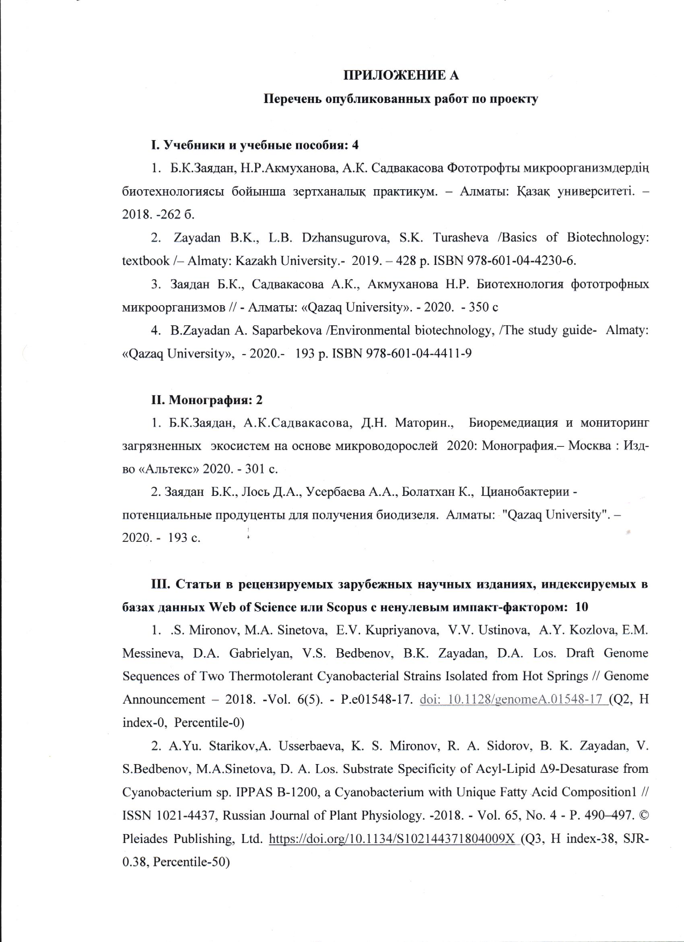

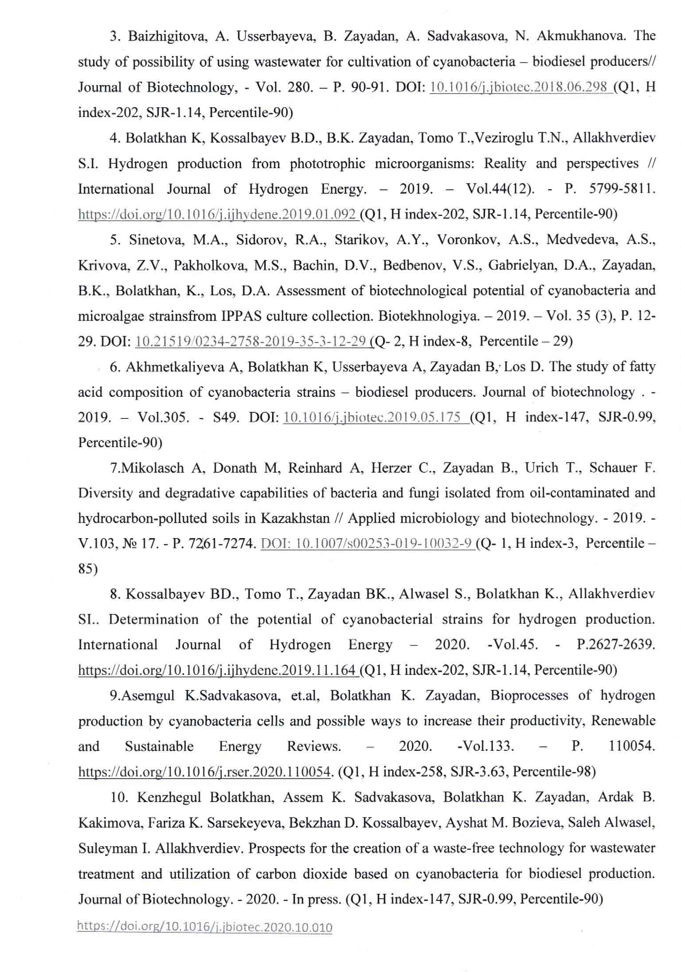

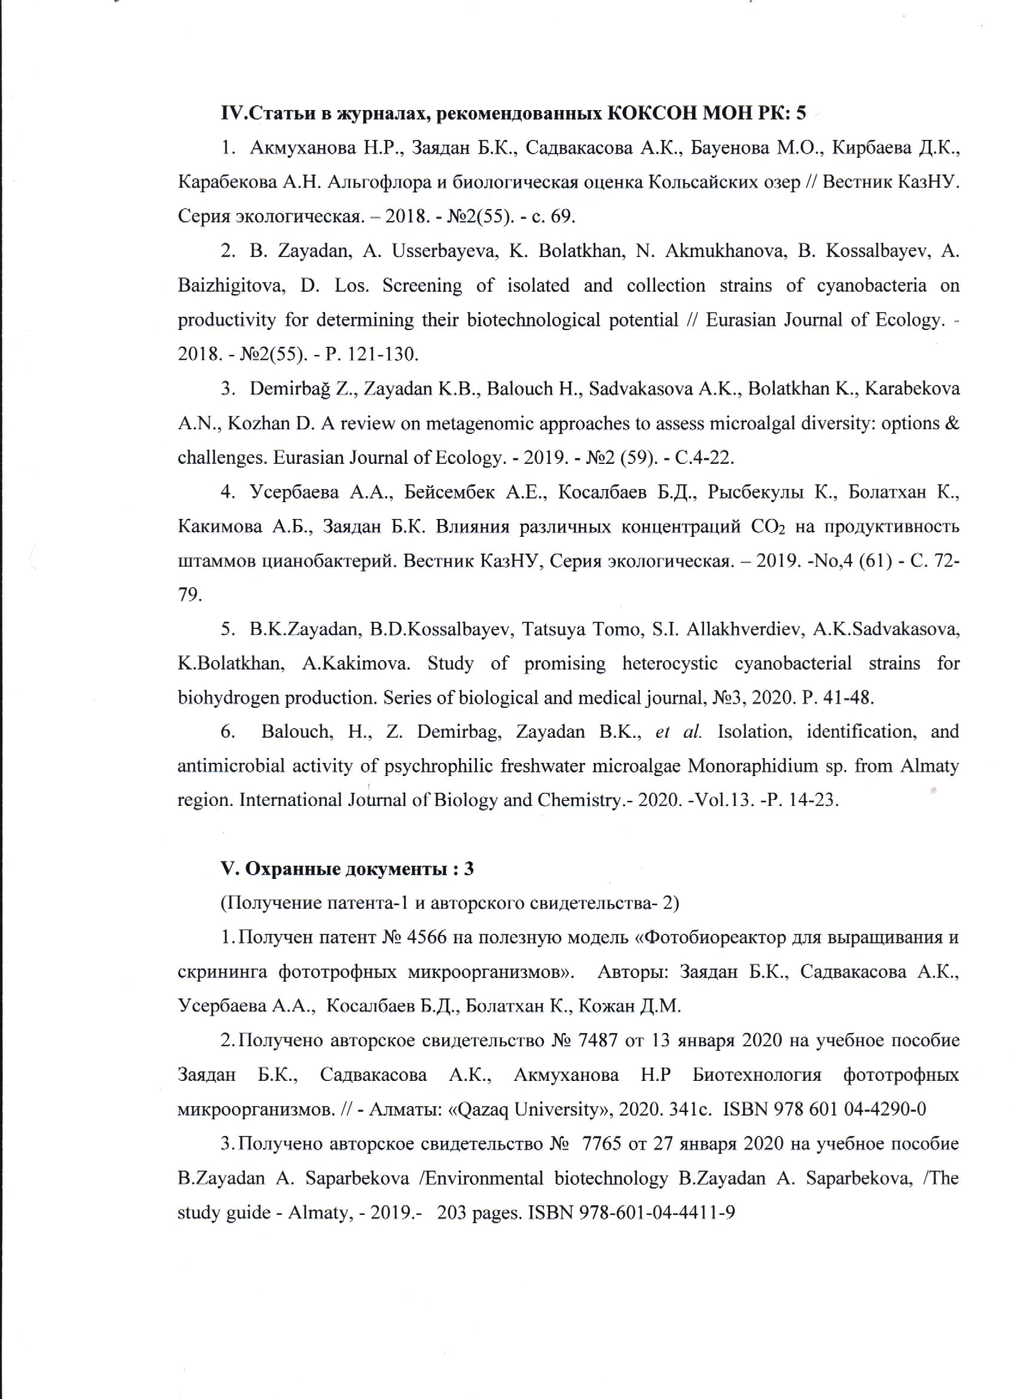

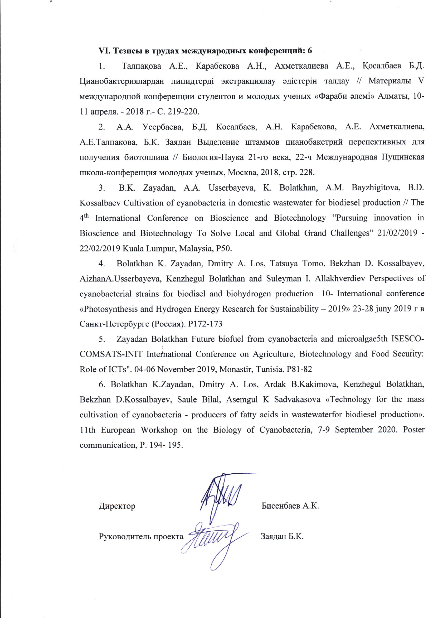

ПРИЛОЖЕНИЕ Б
